

http://scitech.dusit.ac.th/

**คู่มือ**

การประเมินผลการปฏิบัติงานของบุคลากร

(สายวิชาการ)

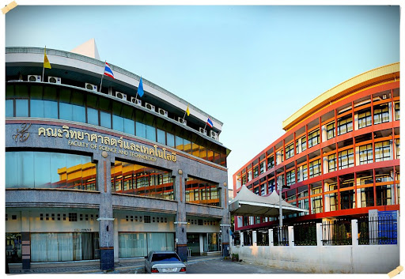

**คณะวิทยาศาสตร์และเทคโนโลยี**

**มหาวิทยาลัยสวนดุสิต**

**ธันวาคม 2564**

ผู้เรียบเรียง

ผศ.ดร.สุระสิทธิ์ ทรงม้า

**สารบัญ**

|  |  |
| --- | --- |
|  | **หน้า** |
| คำอธิบายแบบประเมินผลการปฏิบัติงานสำหรับบุคลากรสายวิชาการ | 3 |
| **รายละเอียดการคิดคะแนนขององค์ประกอบที่ 1 การประเมินผลสัมฤทธิ์ของงาน**  **(สัดส่วน 70คะแนน)** | 5 |
| 1.1 ภาระงานสอน | 5 |
| 1.2 ภาระงานวิจัย | 8 |
| 1.3 ภาระงานบริการวิชาการ | 12 |
| 1.4 ภาระงานทำนุบำรุงศิลปวัฒนธรรม | 14 |
| การคิดคะแนนองค์ประกอบที่ 1 การประเมินผลสัมฤทธิ์ของงาน | 16 |
| **รายละเอียดการคิดคะแนนขององค์ประกอบที่ 2 พฤติกรรมการปฏิบัติงาน**  (สัดส่วน 15 คะแนน) | 17 |
| สมรรถนะผู้ปฏิบัติงานมหาวิทยาลัยสวนดุสิต | 17 |
| การคิดคะแนนขององค์ประกอบที่ 2 พฤติกรรมการปฏิบัติงาน | 20 |
| **รายละเอียดประเมินระดับหลักสูตร (สัดส่วน 5 คะแนน)** | 21 |
| สาขาวิชาเทคโนโลยีสารสนเทศ | 22 |
| สาขาอาชีวอนามัยและความปลอดภัย | 23 |
| สาขาเทคโนโลยีเคมี | 24 |
| สาขาวิชาคณิตศาสตร์ | 25 |
| สาขาวิชาฟิสิกส์ | 27 |
| สาขาวิทยาศาสตร์เครื่องสำอาง | 28 |
| สาขาวิทยาศาสตร์และเทคโนโลยีสิ่งแวดล้อม | 29 |
| สาขาสิ่งแวดล้อมเมืองและอุตสาหกรรม | 30 |
| สาขาวิทยาการคอมพิวเตอร์ | 31 |
| สาขาวิทยาการข้อมูลและการวิเคราะห์ | 33 |
| **รายละเอียดประเมินกลุ่มวิชาชีววิทยา (สัดส่วน 5 คะแนน)** | 35 |
| **รายละเอียดประเมินอาจารย์สังกัดคณะวิทย์ฯ (สัดส่วน 5 คะแนน)** | 36 |
| **รายละเอียดประเมินพฤติกรรมความโดดเด่นระดับคณะวิทย์ฯ (สัดส่วน 5 คะแนน)** | 37 |
| **รายละเอียดประเมินพฤติกรรมการปฏิบัติงานระดับคณะและ มสด (สัดส่วน 5 แนน)** | 39 |
| **บันทึกข้อตกลงการประเมินผลสัมฤทธิ์ของงานของบุคลากรสายวิชาการ คณะวิทย์ฯ** | 40 |
| **การสรุปการประเมินผลการปฏิบัติงานของพนักงานมหาวิทยาลัยสวนดุสิต** | 42 |
| **ขั้นตอนการประเมินผลการปฏิบัติงานคณะวิทยาศาสตร์และเทคโนโลยี**  บุคลากรอุทธรณ์ และส่งหลักฐานเพิ่มเติมต่อคณะกรรมการกลั่นกรองภายในระยะเวลาที่กำหนด เพื่อพิจารณาอีกครั้งหนึ่ง | 43 |

**คำอธิบายแบบประเมินผลการปฏิบัติงานบุคลากรสายวิชาการ**

000

**คำจำกัดความ**

บุคลาการสายวิชาการ หมายถึง บุคลากรที่ดำรงตำแหน่งอาจารย์ ผู้ช่วยศาสตราจารย์   
รองศาสตราจารย์ และศาสตราจารย์ หรือตำแหน่งอื่นที่เทียบเท่า

**รายละเอียดของแบบประเมินผลการปฏิบัติงาน**

การประเมินผลการปฏิบัติงานของบุคลากรสายวิชาการ เป็นการประเมินจากปริมาณงานตามภารกิจและคุณภาพของงาน โดยแบ่งออกเป็น 2 องค์ประกอบ ดังนี้

**องค์ประกอบที่ 1 การประเมินผลสัมฤทธิ์ของงาน (สัดส่วน 70%)** การประเมินผลสัมฤทธิ์  
ของงานประกอบด้วย 4 ภาระงาน ได้แก่ ภาระงานสอน ภาระงานวิจัย ภาระงานบริการวิชาการ และภาระงานทำนุบำรุงศิลปวัฒนธรรม ผู้รับการประเมินต้องปฏิบัติงานให้ครอบคลุมทั้ง 4 ภาระงาน   
รวมภาระงานทั้งหมดไม่น้อยกว่า 35 ชั่วโมงต่อสัปดาห์ คิดเป็น 70 คะแนน

1. งานสอน หมายถึง “ภาระงานสอน” หมายถึง การถายทอดองคความรูที่ครอบคลุมการสอนทุกประเภท เชน งานสอนแบบบรรยาย งานสอนปฏิบัติการ งานสอนภาคสนาม งานควบคุม  
วิทยานิพนธ เปนตน หรืองานที่มหาวิทยาลัยอนุมัติให้นับเป็นงานสอน

2. ภาระงานวิจัยและงานวิชาการอื่น หมายถึง งานศึกษาคนควาอยางมีระบบตามกระบวนการวิธีวิจัย เพื่อใหเกิดองคความรูใหมหรือตอยอดองคความรูเดิมที่จะนําไปสูการประยุกตในดานตางๆ ทั้งนี้รวมถึงการวิจัยและพัฒนารวมกับภาคอุตสาหกรรม ภาคธุรกิจบริการ และชุมชนทองถิ่น เพื่อแกปญหา  
เชิงเทคนิค และวิศวกรรม การจัดการเทคโนโลยีและนวัตกรรม และการบริหารจัดการ รวมถึงงานวิชาการประเภทอื่นๆ ตามประกาศ ก.พ.อ. เรื่อง หลักเกณฑและวิธีการพิจารณาแตงตั้งบุคคลใหดํารงตําแหนง  
ผู้ชวยศาสตราจารย รองศาสตราจารย และศาสตราจารย์

3. ภาระงานบริการวิชาการ หมายถึง งานที่มีลักษณะนําความรูที่มีอยูแลวไปชวย  
ทำความเขาใจกับปญหา แกปญหา หรือปรับปรุงพัฒนาตามความตองการของกลุ่มเป้าหมาย รวมถึงงาน  
สงเสริม เผยแพรความรู ทั้งดานวิชาการและวิชาชีพตอกลุมบุคคล สังคม

4. ภาระงานทํานุบํารุงศิลปวัฒนธรรม หมายถึง งานหรือกิจกรรมเพื่อทํานุบํารุงศิลปวัฒนธรรม   
อันเปนการดํารงไวซึ่งคุณคา อัตลักษณของทองถิ่น เอกลักษณของชาติ รวมทั้งปลูกฝงความเปนชาติ  
ในลักษณะตางๆ และรวมถึงภาระงานที่มีส่วนร่วมหรือดำเนินการให้กับมหาวิทายาลัย ชุมชน หรือหน่วยงานอื่นๆ ภายนอกมหาวิทยาลัย รวมทั้งงานหรือกิจกรรมที่ดำเนินการให้เกิดความเข้มแข็งของวัฒนธรรมสวนดุสิตด้วย

**องค์ประกอบที่ 2 พฤติกรรมการปฏิบัติงาน (สัดส่วน 30%)** การประเมินพฤติกรรม  
การปฏิบัติงาน วัดได้จากพฤติกรรมหรือการปฏิบัติงานจริง โดยใช้วิธีประเมินสมรรถนะผู้ปฏิบัติงานมหาวิทยาลัยสวนดุสิต ดังนี้

1. การประเมินสมรรถนะผู้ปฏิบัติงานมหาวิทยาลัยสวนดุสิต (15 คะแนน)

1.1 ค่านิยมความเป็นสวนดุสิต (SDU Guiding Values “GROW”)

1.2 การเปิดกว้างทางความคิดอย่างอิสระและการคิดสร้างสรรค์ (Empowering Ideas and creative thinking)

1.3 การปฏิบัติงานและสร้างงานคุณภาพด้วยความมุ่งมั่น ฝักใฝ่ในงาน เพื่อยกระดับการทำงานที่แสดงให้เห็นถึงความประณีตและความเป็นมืออาชีพ (Passion-driven performance)

1.4 การคิดเชิงออกแบบเพื่อการสร้างสรรค์สิ่งใหม่และแก้ปัญหาอย่างเป็นระบบ (Design thinking)

1.5 การตระหนักรู้ถึงการจัดลำดับความสำคัญและการสนองตอบต่อภาวะเร่งด่วนอย่างทันท่วงทีเพื่อความอยู่รอดอย่างยั่งยืน (Sense of priorities and urgency)

1.6 การมีทักษะใหม่ที่จำเป็น (New Skills)

1.7 การสร้างความเชี่ยวชาญในงานด้วยการลงมือปฏิบัติและรู้จริงในสิ่งที่ทำ (Professional by hands)

2. การประเมินพฤติกรรมการปฏิบัติงาน ระดับหลักสูตร กลุ่มวิชาชีววิทยา อาจารย์สังกัดคณะ (5 คะแนน) โดยใช้แบบประเมินของหลักสูตร กลุ่มวิชาชีววิทยา และอาจารย์สังกัดคณะตามลำดับ

3. การประเมินพฤติกรรมความโดดเด่นระดับคณะ (5 คะแนน)

4. การประเมินพฤติกรรมการปฏิบัติงานระดับคณะ และมหาวิทยาลัย (5 คะแนน)

**วิธีการประเมิน**

วิธีการประเมินในช่องของคณะกรรมการ เป็นการประเมินโดยคณะกรรมการการประเมินที่ได้รับ  
การแต่งตั้งตามคำสั่งของคณะวิทยาศาสตร์และเทคโนโลยี หากมีการปรับลดคะแนนจากคะแนนที่ผู้รับ  
การประเมินได้ทำการประเมินตนเอง ผู้รับการประเมินจะได้รับการชี้แจงจากคณะกรรมการการประเมิน

**รายละเอียดการคิดคะแนนขององค์ประกอบที่ 1 การประเมินผลสัมฤทธิ์ของงาน**

**1. ภาระงานสอน**

การประเมินผลสัมฤทธิ์ด้านงานสอน มีรายละเอียดและเกณฑ์การให้คะแนนดังนี้

1. การนับภาระงานสอนในแต่ละรายวิชา ให้นับจำนวนชั่วโมงทฤษฎี ปฏิบัติ และค้นคว้าด้วยตนเอง (ตัวเลขในวงเล็บของหน่วยกิต ในแต่ละรายวิชา) เป็นจำนวนชั่วโมงภาระงาน

ตัวเลขในวงเล็บ เช่น 3 (2-2-5) ภาระงานสอนสำหรับรายวิชานั้นจะเท่ากับ 9 ชั่วโมงต่อสัปดาห์ หรือ 3 (2-2-3) ภาระงานสอนสำหรับรายวิชานั้นจะเท่ากับ 7 ชั่วโมงต่อสัปดาห์ เป็นต้น ถ้าสอนมากกว่า 1 ตอนเรียนก็ให้นับจำนวนเพิ่มขึ้นตามจำนวนตอนเรียน

ตอนเรียนที่มีผู้เรียนเกินกว่า 120 คนขึ้นไป ให้ใช้ผู้สอนสองคนได้ และผู้สอนแต่ละคนจะนับเป็นภาระงานสอนเท่ากันได้ตามจำนวนภาระงานสอนสำหรับรายวิชานั้น เช่น รายวิชา 3 (2-2-5) ตอนเรียนที่มีผู้เรียนเกินกว่า 120 คนขึ้นไป ที่ใช้ผู้สอนสองคน ผู้สอนแต่ละคนจะมีภาระงานเท่ากับ   
9 ชั่วโมงต่อสัปดาห์ทั้งสองคน

1. การสอนรายวิชาที่มีผู้สอนหลายคนร่วมกัน การนับภาระงานให้นำจำนวนผู้สอนไปหารเฉลี่ยจำนวนชั่วโมงภาระงานสอนของรายวิชานั้น
2. กรณีมีภาระงานสอนมากกว่า 18 ชั่วโมงต่อสัปดาห์ ต้องมีภาระงานสอนไม่น้อยกว่า 2 รายวิชา
3. การนับภาระงานสอนวิชาฝึกประสบการณ์ ให้เป็นไปตามที่สภาวิชาชีพกำหนด หรือหลักสูตรกำหนดโดยผ่านความเห็นชอบของคณะกรรมการประจำคณะหรือคณะกรรมการประจำโรงเรียน สามารถคำนวณได้ดังนี้

จำนวนชั่วโมงต่อสัปดาห์วิชาฝึกประสบการณ์ = ตัวเลขในวงเล็บ / 16 คาบ / จำนวนผู้สอนเช่น 22.25 = 360 ชั่วโมง (ตัวเลขในวงเล็บ) /16 คาบ / 1 คน

1. อาจารย์นิเทศก์นักศึกษาระดับปริญญาตรี ให้นับภาระงานสอน 12 ชั่วโมงต่อสัปดาห์
2. ผู้สอนที่ได้รับเชิญเป็นอาจารย์พิเศษในสถาบันอุดมศึกษาอื่นรับผิดชอบการสอนทั้งรายวิชาและได้รับการอนุมัติจากมหาวิทยาลัยแล้ว การนับภาระงานสอนให้นับเช่นเดียวกับข้อ 1.
3. ผู้สอนที่ได้รับเชิญเป็นวิทยากรในสถาบันอุดมศึกษาอื่น หรือหน่วยงานภายนอกให้นับเป็นภาระงานบริการวิชาการ
4. อาจารย์ผู้รับผิดชอบหลักสูตร หรืออาจารย์ที่ปรึกษานักศึกษาระดับปริญญาตรี   
   ภาคปกติ ให้นับภาระงานสอน 12 ชั่วโมงต่อสัปดาห์
5. งานควบคุมวิทยานิพนธ์ ที่จะนับเป็นภาระงานสอนได้ ให้บัณฑิตวิทยาลัยกำหนดผ่านความเห็นชอบของคณะกรรมการประจำบัณฑิตวิทยาลัย และจะต้องเน้นงานควบคุมวิทยานิพนธ์ของนักศึกษา จำนวนไม่เกินเกณฑ์มาตรฐานหลักสูตรระดับอุดมศึกษา
6. การพัฒนาหลักสูตร หรือกระบวนการจัดการเรียนรู้แบบใหม่ รวมทั้งการพัฒนาสื่อการเรียนรู้ที่เป็นรูปธรรมและมีผลสัมฤทธิ์ที่ดี สามารถนับเป็นภาระงานสอนได้

หมายเหตุ

1. รายวิชาที่เคยใช้ประเมินในรอบการประเมินที่ผ่านมาแล้ว แต่ช่วงเวลายังอยู่ในรอบประเมินปัจจุบัน สามารถนับซ้ำได้ แต่คิดภาระงานเพียงครึ่งเดียว
2. กรณีไปสอนที่โรงเรียนสาธิตละอออุทิศ การนับภาระงาน 1 คาบ คิดเทียบเท่าเป็น 3 ชั่วโมงต่อสัปดาห์

**การนับภาระงานควบคุมวิทยานิพนธ์ ของผู้ดำรงตำแหน่งสายวิชาการ**

การควบคุมดุษฎีนิพนธ์ (Controllable Dissertation) หมายความว่า การควบคุมวิทยานิพนธ์ชั้นปริญญาเอก ที่เป็นเอกสารที่เขียนโดยนักศึกษาที่ศึกษาในระดับปริญญาเอก (ภาคปกติ และภาคพิเศษ) พรรณาขั้นตอน วิธีการ และผลการศึกษาวิจัยที่ค้นคว้าวิจัยมาได้ โดยเขียนอย่างเป็นระบบ มีแบบแผน มีคุณภาพทางด้านเนื้อหาทั้งความถูกต้องและคุณค่าทางวิชาการ

การควบคุมวิทยานิพนธ์ (Controllable Dissertation) หมายความว่า การควบคุมวิทยานิพนธ์ชั้นปริญญาโท ที่เป็นเอกสารที่เขียนโดยนักศึกษาที่ศึกษาในระดับปริญญาโท (ภาคปกติ และภาคพิเศษ) พรรณาขั้นตอน วิธีการ และผลการศึกษาวิจัยที่ค้นคว้าวิจัยมาได้ โดยเขียนอย่างเป็นระบบ มีแบบแผน มีคุณภาพทางด้านเนื้อหาทั้งความถูกต้องและคุณค่าทางวิชาการ

ดุษฎีนิพนธ์ / วิทยานิพนธ์ หมายความว่า เป็นเอกสารบังคับในการจบการศึกษาระดับปริญญาเอก ปริญญาโท ตามหลักสูตรที่กำหนด โดยดำเนินการภายใต้กรอบจริยธรรมและแนวทางปฏิบัติของจรรยาบรรณนักวิจัย

|  |  |  |  |  |  |
| --- | --- | --- | --- | --- | --- |
| **ภาระงาน** | **รายละเอียด** | **ค่าน้ำหนัก** | **การคิดภาระงาน** | **จำนวน**  **ภาระงาน**  **(ชั่วโมงต่อสัปดาห์)** | **หลักฐาน** |
| 1. ควบคุมวิทยานิพนธ์ของ   นักศึกษา | 1. ที่ปรึกษาระดับปริญญาเอก 2. ที่ปรึกษาระดับปริญญาโท 3. ที่ปรึกษาร่วมระดับปริญญาเอก 4. ที่ปรึกษาร่วมระดับปริญญาโท | 4  3  3  2 | * จำนวนนักศึกษา * จำนวนนักศึกษา * จำนวนนักศึกษา * จำนวนนักศึกษา | จำนวน นศ * 4  จำนวน นศ * 3  จำนวน นศ * 3  จำนวน นศ * 2 | คำสั่ง มสด. |
| 1. กรรมการสอบวิทยานิพนธ์ | 1. สอบหัวข้อดุษฎีนิพนธ์ระดับปริญญาเอก 2. สอบหัวข้อวิทยานิพนธ์ระดับปริญญาโท 3. สอบปิดเล่มดุษฎีนิพนธ์ระดับปริญญาเอก 4. สอบปิดเล่มวิทยานิพนธ์ระดับปริญญาโท | 2  1  3  2 | * จำนวนนักศึกษา * จำนวนนักศึกษา * จำนวนนักศึกษา * จำนวนนักศึกษา | จำนวน นศ * 2  จำนวน นศ * 1  จำนวน นศ * 3  จำนวน นศ * 2 | คำสั่ง มสด. |

หมายเหตุ:

1. การคิดภาระงานควบคุมวิทยานิพนธ์ของนักศึกษา ใช้สำหรับนักศึกษาในระดับปริญญาโท / เอก ภาคปกติ และภาคสมทบ โดยมีจำนวนไม่เกินเกณฑ์ มาตรฐานหลักสูตรระดับอุดมศึกษา
2. การคิดภาระงานสำหรับกรรมการสอบวิทยานิพนธ์ นับรวมถึงการเป็นกรรมการสอบวิทยานิพนธ์ให้กับหน่วยงานนอกมหาวิทยาลัยด้วย

**หลักฐานการประเมินภาระงานสอน**

1. ตารางสอนส่วนบุคคล
2. เอกสาร work load
3. มคอ.3 หรือ มคอ. 4 ที่มีคุณภาพ เป็นไปตามรูปแบบที่มหาวิทยาลัยกำหนด ครบทุกรายวิชาที่รับผิดชอบ
4. มคอ.5 หรือ มคอ. 6 ที่มีคุณภาพ เป็นไปตามรูปแบบที่มหาวิทยาลัยกำหนด ครบทุกรายวิชาที่รับผิดชอบ
5. คำสั่งแต่งตั้งเป็นอาจารย์นิเทศก์/ อาจารย์พิเศษ/ อาจารย์ผู้รับผิดชอบหลักสูตรหรือที่ปรึกษา/ อาจารย์ผู้คุมวิทยานิพนธ์ / กรรมการพัฒนาหลักสูตร กระบวนการสอน สื่อการสอน

**2. ภาระงานวิจัย**

ภาระงานวิจัยและงานวิชาการอื่นของผู้ดำรงตำแหน่งสายวิชาการ ให้คิดภาระงาน ดังต่อไปนี้

1. การคิดภาระงานวิจัยให้ผู้สอนที่จะทำการวิจัยจัดทำหัวข้อและโครงการวิจัย (Research Proposal) ส่งให้กับสถาบันวิจัยและพัฒนาเพื่อประเมินค่าภาระงาน ทั้งนี้งานวิจัยแต่ละเรื่องจะต้องจัดทำให้แล้วเสร็จภายในระยะเวลา 1 ปี

การวิจัยที่ต้องใช้ระยะเวลามากกว่า 1 ปี ให้รายงานความก้าวหน้าของงานพร้อมหลักฐาน เสนอต่อสถาบันวิจัยและพัฒนา เพื่อพิจารณาความเหมาะสมของงานกับระยะเวลาที่ต้องใช้ในการดำเนินงาน เมื่อผ่านการพิจารณาแล้วจึงจะนำมาคิดภาระงานวิจัยได้

1. งานวิจัยเพื่อพัฒนากระบวนการเรียนการสอนจะมีค่าภาระงานหนึ่งในสาม   
   (12 ชั่วโมง) ของภาระงานทั้งหมด
2. งานวิจัยที่ได้รับการสนับสนุนจากหน่วยงานภายนอกจะมีค่าภาระงานสองในสาม (24 ชั่วโมง) ของภาระงานทั้งหมด
3. งานวิจัยที่มีผู้ร่วมวิจัยมากกว่าหนึ่งคนขึ้นไป ให้แบ่งสัดส่วนของภาระงานตามจำนวนร้อยละของการมีส่วนร่วมในงานวิจัยนั้น
4. งานวิจัยที่ผู้สอนดำเนินการให้กับหน่วยงานหรือองค์กรภายนอก จะนำมาคิดเป็นภาระงานวิจัยได้ก็ต่อเมื่อมีการรายงานและหักค่าสาธารณูปโภคให้กับมหาวิทยาลัยตามที่กำหนด
5. งานวิชาการประเภทอื่นๆ ที่นอกเหนือไปจากประกาศ ก.พ.อ. เรื่องหลักเกณฑ์และวิธีการพิจารณาแต่งตั้งบุคคลให้ดำรงตำแหน่งผู้ช่วยศาสตราจารย์ รองศาสตราจารย์ และศาสตราจารย์ ให้ผู้สอนเสนอโครงการและรายละเอียดต่อสถาบันวิจัยและพัฒนา เมื่อมหาวิทยาลัยอนุมัติแล้วจึงนำมาคิดเป็นภาระงานได้

เกณฑ์การคิดคะแนนภาระงานวิจัยให้เป็นไปตามประกาศมหาวิทยาลัยสวนดุสิต เรื่อง การคิดงานวิจัยและงานวิชาการอื่นๆ ภาระงานบริการวิชาการ และภาระงานทำนุบำรุงศิลปวัฒนธรรม   
พ.ศ. 2559 ดังนี้

1. **การดำเนินงานวิจัย** หมายความว่า การดำเนินงานวิจัยตั้งแต่ได้รับทุนอุดหนุนการวิจัยไปจนถึงการปิดโครงการวิจัยภายหลังการดำเนินงานวิจัยเสร็จสมบูรณ์ ตามที่ระบุในสัญญารับทุนอุดหนุน  
   การวิจัย

|  |  |  |  |
| --- | --- | --- | --- |
| **ภาระงาน** | **รายละเอียด** | **ภาระงาน**  **(ชั่วโมงต่อสัปดาห์)** | **หลักฐาน** |
| 1. ข้อเสนอ   โครงการวิจัย | 1. งานวิจัยเพื่อพัฒนากระบวนการเรียนการสอน 2. งานวิจัยที่ได้รับทุนสนับสนุนจากแหล่งทุนภายในมหาวิทยาลัย 3. งานวิจัยที่ได้รับทุนสนับสนุนจากแหล่งทุนภายนอกมหาวิทยาลัย    1. งบประมาณ < 500,000 บาท    2. งบประมาณ ≥ 500,000 บาท | 5  8  9  10 | 1. ข้อเสนอโครงการวิจัย  2. สัญญารับทุนอุดหนุนการวิจัย  3. รายงานความก้าวหน้า  การทำวิจัย |
| 1. รายงานการวิจัยฉบับสมบูรณ์ | 1. งานวิจัยเพื่อพัฒนากระบวนการเรียนการสอน 2. งานวิจัยที่ได้รับทุนสนับสนุนจากแหล่งทุนภายในมหาวิทยาลัย 3. งานวิจัยที่ได้รับทุนสนับสนุนจากแหล่งทุนภายนอกมหาวิทยาลัย    1. งบประมาณ < 500,000 บาท    2. งบประมาณ ≥ 500,000 บาท | 7  10  12  14 | 1. สัญญารับทุนอุดหนุนการวิจัย  2. รายงานวิจัยฉบับสมบูรณ์ |

หมายเหตุ:

1. ข้อเสนอโครงการวิจัยสามารถนับภาระงานได้เมื่ออยู่ในระยะสัญญาของโครงการ หรืออยู่ในระยะขยายเวลาการทำวิจัย (ระยะเวลาไม่เกิน 2 ครั้ง ครั้งละ 6 เดือน)

2. ให้นำสัดส่วนความรับผิดชอบไปคูณภาระงาน โดยเทียบตามร้อยละ เช่น ข้อเสนอโครงการพัฒนากระบวนการเรียนการสอน มีสัดส่วนความรับผิดชอบร้อยละ 50 จะได้ภาระงานสอน

5 x 50 (50%) = 2.5 ชั่วโมงต่อสัปดาห์

100

**2. การเผยแพร่และการนำผลงานวิจัย/ วิชาการไปใช้ประโยชน์** หมายความว่า การนำผลงานวิจัย/ วิชาการ ไปเผยแพร่และนำไปใช้ประโยชน์หลังการดำเนินการวิจัยเสร็จสมบูรณ์ ตามที่ระบุในสัญญารับทุนอุดหนุนการวิจัย โดยแบ่งออกเป็น 4 ด้าน ได้แก่ ด้านวิชาการ ด้านพาณิชย์ ด้านสาธารณะ และด้านนโยบาย

|  |  |  |  |
| --- | --- | --- | --- |
| **ภาระงาน** | **รายละเอียด** | **ภาระงาน**  **(ชั่วโมงต่อสัปดาห์)** | **หลักฐาน** |
| 1. การใช้ประโยชน์  ด้านวิชาการ | 1. การตีพิมพ์เผยแพร่ในวารสารวิชาการ   1.1 ตีพิมพ์เผยแพร่ในวารสารระดับนานาชาติ  1.1.1 สาขาวิทยาศาสตร์และเทคโนโลยี  1) ค่า Impact Factor มากกว่า 4 /ค่าควอไทล์ที่ 1  2) ค่า Impact Factor มากกว่า 2—4 /ค่าควอไทล์ที่ 2  3) ค่า Impact Factor มากกว่า 0-2 /ค่าควอไทล์ที่ 3 หรือ 4  1.1.2 สาขามนุษยศาสตร์และสังคมศาสตร์  1) ค่า Impact Factor มากกว่า 3 /ค่าควอไทล์ที่ 1  2) ค่า Impact Factor มากกว่า 1-3 /ค่าควอไทล์ที่ 2  3) ค่า Impact Factor มากกว่า 0-1 /ค่าควอไทล์ที่ 3 หรือ 4  1.2 ตีพิมพ์เผยแพร่ในวารสารระดับชาติ  1.2.1 TCI กลุ่มที่ 1  1.2.2 TCI กลุ่มที่ 2 | 24  20  16  24  20  16  14  10 | 1. บทความวิจัยหรือบทความวิชาการ  2. หนังสือตอบรับ การตีพิมพ์  3. ฐานข้อมูลวารสาร |
|  | 2. การนำเสนอผลงานวิจัย/ วิชาการในที่ประชุมวิชาการ  2.1 การนำเสนอผลงานวิชาการในระดับนานาชาติ (Proceeding)  2.2 การนำเสนอผลงานวิชาการในระดับชาติ (Proceeding) | 12  8 | 1. Proceeding  2. หนังสือตอบรับการนำเสนอผลงาน  3. ฐานข้อมูลของงานประชุมเชิงวิชาการ |
|  | 3. การเขียนเอกสารประกอบการสอน / หนังสือหรือตำรา  3.1 หนังสือ/ตำรา  3.2 เอกสารประกอบการสอน/ เอกสารคำสอน | 24  6 | 1. หนังสือ/ตำรา  2. เอกสารประกอบการสอน /เอกสารคำสอน |

หมายเหตุ:

1. หนังสือหรือตำราสามารถนับภาระงานได้ เมื่อมีการผ่านการประเมินจากผู้ทรงคุณวุฒิ   
(peer-review)

2. การเขียนเอกสารประกอบการสอน หนังสือ หรือตำราให้นำสัดส่วนความรับผิดชอบไปคูณภาระงานโดยเทียบตามร้อยละ เช่น หนังสือมีสัดส่วนความรับผิดชอบร้อยละ 50 จะได้ภาระงาน

24 x 50 (50%) = 12 ชั่วโมงต่อสัปดาห์

100

|  |  |  |  |
| --- | --- | --- | --- |
| **ภาระงาน** | **รายละเอียด** | **ภาระงาน**  **(ชั่วโมงต่อสัปดาห์)** | **หลักฐาน** |
| 2. การใช้ประโยชน์ด้านพาณิชย์ | 1. อนุญาตใช้สิทธิ์สำหรับสิทธิบัตร | 24 | หนังสืออนุญาตใช้สิทธิ์สำหรับสิทธิบัตร |
| 1. อนุญาตใช้สิทธิ์สำหรับสิทธิบัตร | 20 | หนังสืออนุญาตใช้สิทธิ์สำหรับ อนุสิทธิบัตร |
| 1. ผ่านการรับรองสิทธิบัตรหรืออนุสิทธิบัตร | 16 | หนังสือสำคัญอนุสิทธิบัตรหรือสิทธิบัตร |
| 1. ผ่านการพิจารณายื่นคำร้องเพื่อขอจดแจ้งหรือจดทะเบียนสิทธิบัตร | 12 | หนังสือคำขอจดแจ้งหรือจดทะเบียนสิทธิบัตร |
| 1. ผ่านการพิจารณายื่นคำร้องเพื่อขอจดแจ้งหรือจดทะเบียนอนุสิทธิบัตร | 8 | หนังสือคำขอจดแจ้งหรือจดทะเบียนอนุสิทธิบัตร |
| 3. การใช้ประโยชน์ด้านสาธารณะ | 1. เกิดผลกระทบในระดับประเทศ   1. เกิดผลกระทบในระดับภูมิภาค 2. เกิดผลกระทบในระดับจังหวัด 3. เกิดผลกระทบในระดับอำเภอ 4. เกิดผลกระทบในระดับชุมชน | 24  20  16  12  8 | 1. ข้อเสนอโครงการการนำงานวิจัยไปใช้ประโยชน์ 2. สัญญารับทุนสนับสนุนการนำงานวิจัยไปใช้ประโยชน์ 3. รายงานสรุปโครงการการนำงานวิจัยไปใช้ประโยชน์ |
| 4. การใช้ประโยชน์ด้านนโยบาย | 1. เกิดผลกระทบในระดับประเทศ 2. เกิดผลกระทบในระดับภูมิภาค 3. เกิดผลกระทบในระดับจังหวัด 4. เกิดผลกระทบในระดับอำเภอ 5. เกิดผลกระทบในระดับชุมชน | 24  20  16  12  8 | 1. ข้อเสนอโครงการการนำงานวิจัยไปใช้ประโยชน์ 2. สัญญารับทุนสนับสนุนการนำงานวิจัยไปใช้ประโยชน์ 3. รายงานสรุปโครงการการนำงานวิจัยไปใช้ประโยชน์ |

หมายเหตุ:

1. เกิดผลกระทบในระดับอำเภอ หมายความว่า มีการนำไปใช้ประโยชน์ในพื้นที่กลุ่มเป้าหมายตั้งแต่ 2 ตำบล ขึ้นไป
2. เกิดผลกระทบในระดับจังหวัด หมายความว่า มีการนำไปใช้ประโยชน์ในพื้นที่กลุ่มเป้าหมายตั้งแต่ 2 อำเภอ ขึ้นไป
3. เกิดผลกระทบในระดับภูมิภาค หมายความว่า มีการนำไปใช้ประโยชน์ในพื้นที่กลุ่มเป้าหมายตั้งแต่ 2 จังหวัด ขึ้นไป
4. เกิดผลกระทบในระดับประเทศ หมายความว่า มีการนำไปใช้ประโยชน์ในพื้นที่กลุ่มเป้าหมายตั้งแต่ 2 ภูมิภาค ขึ้นไป

**3. ภาระงานบริการวิชาการ**

ภาระงานบริการวิชาการ หมายความว่า งานที่มีลักษณะนำความรู้ที่มีอยู่แล้วไปช่วยทำความเข้าใจกับปัญหา แก้ปัญหาหรือปรับปรุงพัฒนาความต้องการของกลุ่มเป้าหมาย รวมถึงงานส่งเสริมเผยแพร่ความรู้ทั้งด้านวิชาการและวิชาชีพต่อกลุ่มบุคคลและสังคม

ภาระบริการวิชาการของผู้ดำรงตำแหน่งสายวิชาการ ให้คิดภาระงาน ดังต่อไปนี้

1. การเป็นผู้สอนในการจัดการศึกษาโครงการพิเศษที่มหาวิทยาลัยหรือคณะหรือกลุ่มบุคคลที่สภามหาวิทยาลัยอนุมัติให้ดำเนินการได้

2. การเป็นวิทยากรในสถาบันอุดมศึกษาอื่นหรือหน่วยงานภายนอกให้นับเป็นภาระงานบริการวิชาการ เป็นวิทยากรในการฝึกอบรม สัมมนา หรือการประชุมทางวิชาการให้กับหน่วยงานภายหรือหน่วยงานภายนอก โดยได้รับอนุมัติจากมหาวิทยาลัย

3. การเข้าร่วมเป็นกรรมการในคณะกรรมการหรืออนุกรรมการของโครงการพิเศษต่างๆ   
ที่มหาวิทยาลัยเป็นผู้ดำเนินการ หรือส่วนงานของมหาวิทยาลัยเป็นผู้ดำเนินการ

4. การเข้าร่วมเป็นกรรมการในคณะกรรมการหรืออนุกรรมการที่ได้รับเชิญจากหน่วยงานภายนอก องค์กรวิชาชีพ หรือหน่วยงานของรัฐ โดยได้รับอนุญาตจากมหาวิทยาลัย ที่

5. การเป็นกรรมการตรวจผลงานทางวิชาการ

6. การมีส่วนร่วมในการจัดกิจกรรมหรือโครงการเพื่อพัฒนาสังคมหรือชุมชนกับหน่วยงานภายนอก

7. การได้รับเชิญให้ไปช่วยงานหน่วยงานภายนอก

|  |  |  |  |  |
| --- | --- | --- | --- | --- |
| **ภาระงาน** | **รายละเอียด** | **ค่าน้ำหนัก** | **การคิดภาระงาน**  **(ชั่วโมงต่อสัปดาห์)** | **หลักฐาน** |
| 1. การเป็นผู้สอนในการจัดการศึกษาโครงการพิเศษที่มหาวิทยาลัยหรือคณะกลุ่มบุคคลที่สภามหาวิทยาลัยอนุมัติให้ดำเนินการได้ | การเป็นผู้สอนโครงการพิเศษ  (การจัดการศึกษาโครงการพิเศษ หมายถึง โครงการการจัดการศึกษาที่สภามหาวิทยาลัยอนุมัติให้คณะกรรมดำเนินการ มีลักษณะเฉพาะ เน้นกลุ่มเป้าหมายตามนโยบายของมหาวิทยาลัยหรือตามข้อตกลงกับสถาบันหรือหน่วยงานโดยได้รับ ปริญญา อนุปริญญา หรือประกาศนียบัตร เช่นเดียวกับการจัดการศึกษาระบบปกติ) |  |  | คำสั่งแต่งตั้งอาจารย์ผู้สอนโครงการพิเศษต่างๆ |
| 1.1 การจัดการศึกษาโครงการพิเศษแบบนับหน่วยกิต | 1 | จำนวนตัวเลขในวงเล็บของหน่วยกิต * ค่าน้ำหนัก |
| * 1. การจัดการศึกษาโครงการพิเศษแบบนับชั่วโมง | 1 | จำนวนชั่วโมงตามจริง * ค่าน้ำหนัก |
| 2. การเป็นวิทยากรในสถาบันอุดมศึกษาอื่นหรือหน่วยงานภายนอกให้นับเป็นภาระงานบริการวิชาการ เป็นวิทยากรในการฝึกอบรมสัมมนา หรือการประชุมทางวิชาการให้กับหน่วยงานภายในหรือหน่วยงานภายนอก โดยได้รับอนุมัติจากมหาวิทยาลัย | 2.1 การเป็นวิทยากรโครงการประชุมอบรม สัมมนาต่างๆภายนอกมหาวิทยาลัย | 2 | จำนวนชั่วโมงตามจริง * ค่าน้ำหนัก | -หนังสือเชิญ |
| 2.2 การเป็นวิทยากรโครงการประชุมอบรม สัมมนาต่างๆภายในมหาวิทยาลัย | 1 | จำนวนชั่วโมงตามจริง * ค่าน้ำหนัก | -หนังสือเชิญและคำสั่งของมหาวิทยาลัยที่อนุมัติให้ไปปฏิบัติงาน |
| 3. การเข้าร่วมการเป็นกรรมการในคณะกรรมการหรืออนุกรรมการของโครงการพิเศษต่างๆ ที่มหาวิทยาลัยเป็นผู้ดำเนินการ/การเข้าร่วมเป็นกรรมการในคณะกรรมการหรืออนุกรรมการที่ได้รับเชิญจากหน่วยงานภายนอกองค์กรวิชาชีพ หรือหน่วยงานของรัฐโดยได้รับอนุมัติจากมหาวิทยาลัย/การมีส่วนร่วมในการจัดกิจกรรมหรือโครงการเพื่อพัฒนาสังคมหรือชุมชนร่วมกับหน่วยงานภายนอก/การได้รับเชิญให้ช่วยหน่วยงานภายนอก | การเป็นกรรมการหรืออนุกรรมการของโครงการ/การมีส่วนรวมในกิจกรรมหรือโครงการ/การได้รับเชิญไปช่วยงาน |  |  | คำสั่งของส่วนงาน  -คำสั่งของมหาวิทยาลัย  -หนังสือเชิญและคำสั่งของมหาวิทยาลัยที่อนุมัติให้ไปปฏิบัติงานหรือคำสั่งของหน่วยงานภายนอก |
| 3.1 โครงการหรือกิจกรรมที่เกิดผลกระทบระดับประเทศ/นานาชาติ | 3 | จำนวนโครงการ  *ค่าน้ำหนัก |
| 3.2 โครงการหรือกิจกรรมที่เกิดผลกระทบระดับชุมชน/อำเภอ/จังหวัด | 2 | จำนวนโครงการ * ค่าน้ำหนัก |
| 3.3 โครงการหรือกิจกรรมที่เกิดผลกระทบภายในมหาวิทยาลัย | 1 | จำนวนโครงการ * ค่าน้ำหนัก |
| 4. การเป็นกรรมการตรวจผลงานทางวิชาการ | ประเภทผลงานทางวิชาการ |  |  | -บันทึกข้อความเชิญกรรมการตรวจผลงานทางวิชาการ  -คำสั่งของมหาวิทยาลัย  -หนังสือเชิญและคำสั่งของมหาวิทยาลัยที่อนุมัติให้ไปปฏิบัติงานหรือหน่วยงานภายนอก |
| 4.1 หนังสือ/ตำรา/รายงานการวิจัย | 3 | จำนวนโครงการ  * ค่าน้ำหนัก |
| 4.2 เอกสารประกอบการสอน/เอกสาร คำสอน | 2 | จำนวนโครงการ  * ค่าน้ำหนัก |
| 4.3 โครงการวิจัย/บทความวิจัย/บทความวิชาการ | 1 | จำนวนโครงการ  * ค่าน้ำหนัก |

หมายเหตุ :

1. หน่วยงานภายนอกระดับชุมชน หมายความว่า หน่วยงานที่มีหน้าที่ความรับผิดชอบโดยมีขอบข่าย  
   การดำเนินงานระดับท้องถิ่น เช่น ชุมชน หมู่บ้าน ตำบล องค์การบริหารส่วนตำบล เทศบาล สถานศึกษาประจำตำบล
2. หน่วยงานภายนอกระดับอำเภอ หมายความว่า หน่วยงานที่มีหน้าที่ความรับผิดชอบโดยมีขอบข่ายการดำเนินงานระดับอำเภอ เช่น ที่ว่าการอำเภอ สถานศึกษาระดับอำเภอ
3. หน่วยงานภายนอกระดับจังหวัด หมายความว่า หน่วยงานที่มีหน้าที่ความรับผิดชอบโดยมีขอบข่ายการดำเนินงานระกับจังหวัด เช่น องค์การบริหารส่วนจังหวัด สถานศึกษาระดับจังหวัด เขตพื้นที่การศึกษา
4. หน่วยงานภายอกระดับประเทศ หมายความว่า หน่วยงานที่มีหน้าที่ความรับผิดชอบโดยมีขอบข่ายการดำเนินงานระดับประเทศ เช่น ครุสภา กระทรวงศึกษาธิการ สำนักคณะกรรมการการอุดมศึกษา สำนักงานคณะกรรมารวิจัยแห่งชาติ สภาบันทดสอบทางการศึกษาแห่งชาติ สำนักงานรับรองมาตรฐานและประเมินคุณภาพการศึกษา มหาวิทยาลัย
5. หน่วยงานภายอกระดับนานาชาติ หมายความว่า หน่วยงานที่มีหน้าที่ความรับผิดชอบโดยมีขอบข่ายการดำเนินงานนอกประเทศ เช่น สถาบันการศึกษา องค์การภาครัฐและเอกชน

**4. ภาระงานทำนุบำรุงศิลปวัฒนธรรม**

**ภาระงานทำนุบำรุงศิลปวัฒนธรรม** หมายความว่า งานหรือกิจกรรมเพื่อทำนุบำรุงศิลปวัฒนธรรมอันเป็นการดำรงไว้ซึ่งคุณค่า อัตลักษณ์ท้องถิ่น เอกลักษณ์ของชาติ รวมทั้งปลูกฝัง  
ความเป็นชาติในลักษณะต่างๆ และรวมถึงภาระงานที่มีส่วนร่วมหรือดำเนินการให้กับมหาวิทยาลัย ชุมชน หรือ หน่วยงานอื่นๆ ภายนอกมหาวิทยาลัยรวมทั้งงานหรือกิจกรรมที่ดำเนินการให้เกิดความเข้มแข็ง  
ของวัฒนธรรมสวนดุสิตด้วย

การประเมินภาระงานทำนุบำรุงศิลปวัฒนธรรมคิดตามขนาดของผลกระทบ (scale of impact) ของงานหรือกิจกรรมทำนุบำรุงศิลปวัฒนธรรม ซึ่งมีรายละเอียดดังนี้

เกณฑ์การคิดคะแนนภาระงานวิจัยให้เป็นไปตามประกาศมหาวิทยาลัยสวนดุสิต เรื่อง การคิดงานวิจัยและงานวิชาการอื่นๆ ภาระงานบริการวิชาการ และภาระงานทำนุบำรุงศิลปวัฒนธรรม   
พ.ศ. 2559 ดังนี้

ภาระงานทำนุบำรุงศิลปวัฒนธรรมของผู้ดำรงตำแหน่งสายวิชาการ ให้คิดภาระงานตามที่สถาบันภาษา ศิลปวัฒนธรรมร่วมกับกองบริหารงานบุคคลกำหนดภาระงานทำนุบำรุงศิลปวัฒนธรรม ดังต่อไปนี้

|  |  |  |  |
| --- | --- | --- | --- |
| **ขนาดของผลกระทบ**  **(scale of impact)** | **ตัวอย่างลักษณะงาน** | **ภาระงาน**  **(ชั่วโมงต่อสัปดาห์)** | **หลักฐาน** |
| **ระดับ A:**  งานหรือกิจกรรมเพื่อทำนุบำรุงศิลปวัฒนธรรมที่ส่งผลกระทบในระดับชาติหรือนานาชาติ | - วิทยากร  - ผู้สอนหรือเผยแพร่ภาษาไทยและ/หรือศิลปวัฒนธรรมไทยในต่างประเทศ  - บุคคลตัวอย่าง/บุคคลดีเด่นในด้านที่เกี่ยวกับภาษาไทยและ/หรือศิลปวัฒนธรรมไทย  - คณะทำงานด้านภาษาไทยและ/หรือศิลปวัฒนธรรมไทย หรือ  - การเผยแพร่/สร้างความเข้มแข็งของวัฒนธรรมสวนดุสิต หรือ  - งานอื่นๆที่มหาวิทยาลัยพิจารณาเห็นสมควรให้อยู่ในระดับชาติและ/หรือนานาชาติ | 3 | - จดหมายเชิญ หรือ  - คำสั่งมหาวิทยาลัย หรือ  - เกียรติบัตร/หลักฐานการเชิดชูเกียรติอื่นๆหรือ  - หลักฐานการเผยแพร่งานด้านภาษาไทยและศิลปวัฒนธรรมไทยที่เผยแพร่ในสื่อไทยและ/หรือต่างประเทศ หรือ  - หลักฐานอื่นที่มหาวิทยาลัยพิจารณาเห็นสมควร |
| **ระดับ B:**  งานหรือกิจกรรมเพื่อทำนุบำรุงศิลปวัฒนธรรมที่ส่งผลกระทบในชุมชนท้องถิ่น หรือหน่วยงานอื่นๆที่ไม่ใช่ระดับชาติและนานาชาติ | - วิทยากร  - ผู้สอนหรือเผยแพร่ภาษาไทยและ/หรือศิลปวัฒนธรรมไทย  - บุคคลตัวอย่าง/บุคคลดีเด่นในด้านที่เกี่ยวกับภาษาไทยและ/หรือศิลปวัฒนธรรมไทย  - คณะทำงานด้านภาษาไทยและ/หรือศิลปวัฒนธรรมไทย  -การเผยแพร่/สร้างความเข้มแข็งของวัฒนธรรมสวนดุสิต หรือ  - งานอื่นๆ ที่มหาวิทยาลัยพิจารณาเห็นสมควรให้อยู่ในระดับชุมชน ท้องถิ่น หรือหน่วยงาน | 2 | - จดหมายเชิญ หรือ  - คำสั่งหมาวิทยาลัย หรือ  - เกียรติบัตร/หลักฐานการเชิดชูเกียรติอื่นๆ หรือ  - หลักฐานอื่นที่มหาวิทยาลัยพิจารณาเห็นสมควร |
| **ระดับ C:**  งานหรือกิจกรรมที่ส่งผลกระทบในระดับมหาวิทยาลัยสวนดุสิต | - วิทยากร  - บุคคลตัวอย่าง/บุคคลดีเด่นในด้านการทำนุบำรุงศิลปวัฒนธรรมไทย  - คณะทำงานเพื่อทำนุบำรุงศิลปะวัฒนะธรรมไทย หรือ  - การเผยแพร่/สร้างความเข้มแข็งของของวัฒนธรรมสวนดุสิต หรือ  - งานอื่นๆที่มหาวิทยาลัยพิจารณาเห็นสมควร | 1 | - จดหมายเชิญ หรือ  - คำสั่งมหาวิทยาลัย หรือ  - เกียรติบัตร/หลักฐานการเชิดชูเกียรติอื่นๆ หรือ  - หลักฐานอื่นที่มหาวิทยาลัยพิจารณาเห็นสมควร |

**การคิดคะแนนองค์ประกอบที่ 1 การประเมินผลสัมฤทธิ์ของงาน**

1. สรุปคะแนน ผลสัมฤทธิ์ของงานลงในตารางสรุปคะแนน ป. มสด.-1 ผลสัมฤทธิ์ของงาน
2. รวมจำนวนชั่วโมงต่อสัปดาห์ของทุกภาระงาน เทียบคะแนน 35 ชั่วโมงต่อสัปดาห์ คิดเป็น   
   70 คะแนน

คะแนนองค์ประกอบที่ 1 = จำนวนชั่วโมงรวม (ชั่วโมงต่อสัปดาห์) * 70 คะแนน

35 (ชั่วโมงต่อสัปดาห์)

**รายละเอียดการคิดคะแนนขององค์ประกอบที่ 2 พฤติกรรมการปฏิบัติงาน**

การประเมินพฤติกรรมการปฏิบัติงาน วัดได้จากพฤติกรรมหรือการปฏิบัติงานจริง ซึ่งอยู่ในรูปของการประเมินจากสมรรถนะผู้ปฏิบัติงานมหาวิทยาลัยสวนดุสิต มีสัดส่วนการประเมิน (15 คะแนน) โดยมีรายละเอียดและเกณฑ์การให้คะแนน ดังนี้

| **ข้อ** | **สมรรถนะ** | **คะแนน** | **พฤติกรรมที่คาดหวัง** |
| --- | --- | --- | --- |
| 1 | ค่านิยมความเป็นสวนดุสิต (SDU Guiding Values “GROW” | 5 | 1. มีบุคลิกภาพที่โดดเด่นแสดงออกถึงความเป็นอัตลักษณ์ของมหาวิทยาลัย  บุคลิกภาพ : การแต่งกายสุภาพเหมาะสม ถูกกาลเทศะ  (มีภาพตัวอย่างประกอบ ภาคสนาม/สำนักงาน/วิชาการ)  มีความนอบน้อม  2. อุทิศตน เสียสละ มุ่งผลสัมฤทธิ์ มีคุณธรรม และความโปร่งใสในการทำงาน  3 ทำงานอย่างประณีต มีคุณภาพ มีความเป็นสากล  -----เกณฑ์คะแนน---------  3 ข้อ ได้ 5 คะแนน  2 ข้อ ได้ 4 คะแนน  1 ข้อ ได้ 3 คะแนน |
| 2. | การเปิดกว้างทางความคิดอย่างอิสระและการคิดสร้างสรรค์ (Empowering Ideas and creative thinking) | 4 | 1. มีแผนพัฒนาตนเองรายบุคคล (IDP)  2. มีการปฏิบัติตามแผน IDP  -----เกณฑ์คะแนน---------  ข้อละ 2 คะแนน  2 ข้อ ได้ 4 คะแนน  1 ข้อ ได้ 2 คะแนน |
| 3 | การปฏิบัติงานและสร้างงานคุณภาพด้วยความมุ่งมั่น ฝักใฝ่ในงาน เพื่อยกระดับการทำงานที่แสดงให้เห็นถึงความประณีตและความเป็นมืออาชีพ (Passion-driven performance) | 4 | 1. ประเมินผลงานสำเร็จตาม IDP (สำเร็จ/ไม่ทำ)  2. มีการพัฒนางานสู่ความเป็นมืออาชีพ (วิทยากร/ ตำแหน่งวิชาการ/ หนังสือ/ ตำรา/ อื่นๆ)  (มีหนังสือเชิญและอนุญาตให้ไป)  -----เกณฑ์คะแนน---------  ข้อละ 2 คะแนน  2 ข้อ ได้ 4 คะแนน  1 ข้อ ได้ 2 คะแนน |
| 4 | การคิดเชิงออกแบบเพื่อการสร้างสรรค์สิ่งใหม่และแก้ปัญหาอย่างเป็นระบบ (Design thinking) | 4 | 1. มีแนวคิดในการสร้างผลงานนวัตกรรมในรูปแบบชิ้นงาน หรือ ผลิตภัณฑ์ หรือ กระบวนการ ใหม่  2. มีการนำผลงานนวัตกรรมในรูปแบบชิ้นงาน หรือ ผลิตภัณฑ์ หรือ กระบวนการใหม่ไปใช้แก้ไขปัญหาหรือพัฒนางานอย่างเป็นรูปธรรม  (แสดงหลักฐานการใช้ประโยชน์เชิงประจักษ์ เช่น การลดต้นทุน ลดเวลาการทำงาน ความพึงพอใจของผู้ใช้งาน รายได้จากนวัตกรรม เป็นต้น)  -----เกณฑ์คะแนน---------  ข้อละ 2 คะแนน  2 ข้อ ได้ 4 คะแนน  1 ข้อ ได้ 2 คะแนน |
| 5 | การตระหนักรู้ถึงการจัดลำดับความสำคัญและการสนองตอบต่อภาวะเร่งด่วนอย่างทันท่วงทีเพื่อความอยู่รอดอย่างยั่งยืน (Sense of priorities and urgency) | 5 | 1. สามารถจัดลำดับงานตามความสำคัญและความเร่งด่วน  ประเด็นสำคัญและเร่งด่วนของคณะวิทยาศาสตร์และเทคโนโลยี เช่น มีจำนวนนักศึกษาเป็นไปตามแผนรับนักศึกษา/ มีโครงการหรือหลักสูตรใหม่ / มีการเปิดหลักสูตรอบรมระยะสั้นและมีผู้เรียนได้ตามเป้าหมาย มีโครงการหารายได้ / มีการจัดการเรียนการสอนออนไลน์มีประสิทธิภาพ หรือ ปฏิบัติหน้าที่ตามนโยบายเร่งด่วนอื่นๆ ของคณะวิทยาศาสตร์และมหาวิทยาลัยสวนดุสิต  2. ดำเนินงานตามความสำคัญและเร่งด่วน แล้วส่งผลให้ลดความเสี่ยง ผลกระทบที่อาจสร้างความเสียหาย หรือเกิดผลการพัฒนา เช่น มีบทเรียนออนไลน์ มีการบริการวิชาการ/ อบรมที่สร้างรายได้ / ได้รับเงินสนับสนุนจากแหล่งทุนจากภายนอกที่ก่อให้เกิดการสร้างงาน (ไม่นับวิจัย) เป็นต้น  3. มีผลประเมินจากผู้มีส่วนได้ส่วนเสีย  -----เกณฑ์คะแนน---------  3 ข้อ ได้ 5 คะแนน  2 ข้อ ได้ 4 คะแนน  1 ข้อ ได้ 3 คะแนน |
| 6 | การมีทักษะใหม่ที่จำเป็น (New Skills) | 4 | 1. มีการพัฒนาตนเอง เข้ารับการอบรมอย่างน้อย 18 ชั่วโมง  ต่อปี ในศาสตร์ความรู้อื่น ๆ เช่น ภาษาอังกฤษ ดิจิทัล ทักษะในงาน  (แสดงหลักฐาน เช่น ใบประกาศนียบัตร/ หลักฐานการเรียน ในชั้นเรียน/ การเรียนออนไลน์/ ผลสอบ TOEIC 500 เป็นต้น  2. นำผลการอบรมมาใช้ในการพัฒนางาน/ แก้ปัญหา/ ถ่ายทอดความรู้ในรูปแบบต่างๆ  (หลักฐาน เช่น การจัดการความรู้ (KM) ในรูปแบบ Onsite / Online / One-page/ ผลงานตีพิมพ์หรือหนังสือที่แต่งเป็นภาษาอังกฤษ เป็นต้น)  -----เกณฑ์คะแนน---------  ข้อละ 2 คะแนน  2 ข้อ ได้ 4 คะแนน  1 ข้อ ได้ 2 คะแนน |
| 7 | การสร้างความเชี่ยวชาญในงานด้วยการลงมือปฏิบัติและรู้จริงในสิ่งที่ทำ (Professional by hands) | 4 | 1. ได้รับเชิญผู้ทรงคุณวุฒิ/ วิทยากรภายนอก/ Reviewer  (มีหนังสือเชิญ และได้รับอนุญาต  หมายเหตุ Reviewer ในระดับชาติหรือนานาชาติ  - ระดับชาติ คือ มีหน่วยงานร่วมในประเทศมากกว่า 3 หน่วยงาน  - ระดับนานาชาติ คือ มีหน่วยงานร่วมต่างประเทศมากกว่า 3 หน่วยงาน  2. สร้างชื่อเสียงทั้งในภายในและภายนอกมหาวิทยาลัย  (มีผลงานเป็นที่ยอมรับจากสังคม ได้รับรางวัล หรือเป็นที่รู้จักผ่านช่องทาง Social Media / ได้รับ UKPSF Certificate เป็นต้น)  -----เกณฑ์คะแนน---------  ข้อละ 2 คะแนน  2 ข้อ ได้ 4 คะแนน  1 ข้อ ได้ 2 คะแนน |

**การคิดคะแนนขององค์ประกอบที่ 2 พฤติกรรมการปฏิบัติงาน**

1. สรุปคะแนน ผลสัมฤทธิ์ของงานลงในตารางสรุปคะแนน ป. มสด.2 พฤติกรรมการปฏิบัติงาน
2. รวมคะแนนทั้งหมด เทียบคะแนนที่ได้จากคะแนนเต็ม 30 คะแนน คิดเป็นคะแนนสำหรับการประเมิน 15 คะแนน

คะแนนองค์ประกอบที่ 2 = คะแนนที่ประเมินได้ * 15

30

**รายละเอียดการประเมินระดับหลักสูตร**

การประเมินพฤติกรรมการปฏิบัติงานระดับหลักสูตร ใช้เกณฑ์ของหลักสูตรที่ผ่านการพิจารณาจากกรรมการของหลักสูตรเรียบร้อยแล้ว มีสัดส่วน 5 คะแนน แยกตามหลักสูตรดังนี้

1. **หลักสูตรเทคโนโลยีบัณฑิต สาขาวิชาเทคโนโลยีสารสนเทศ**

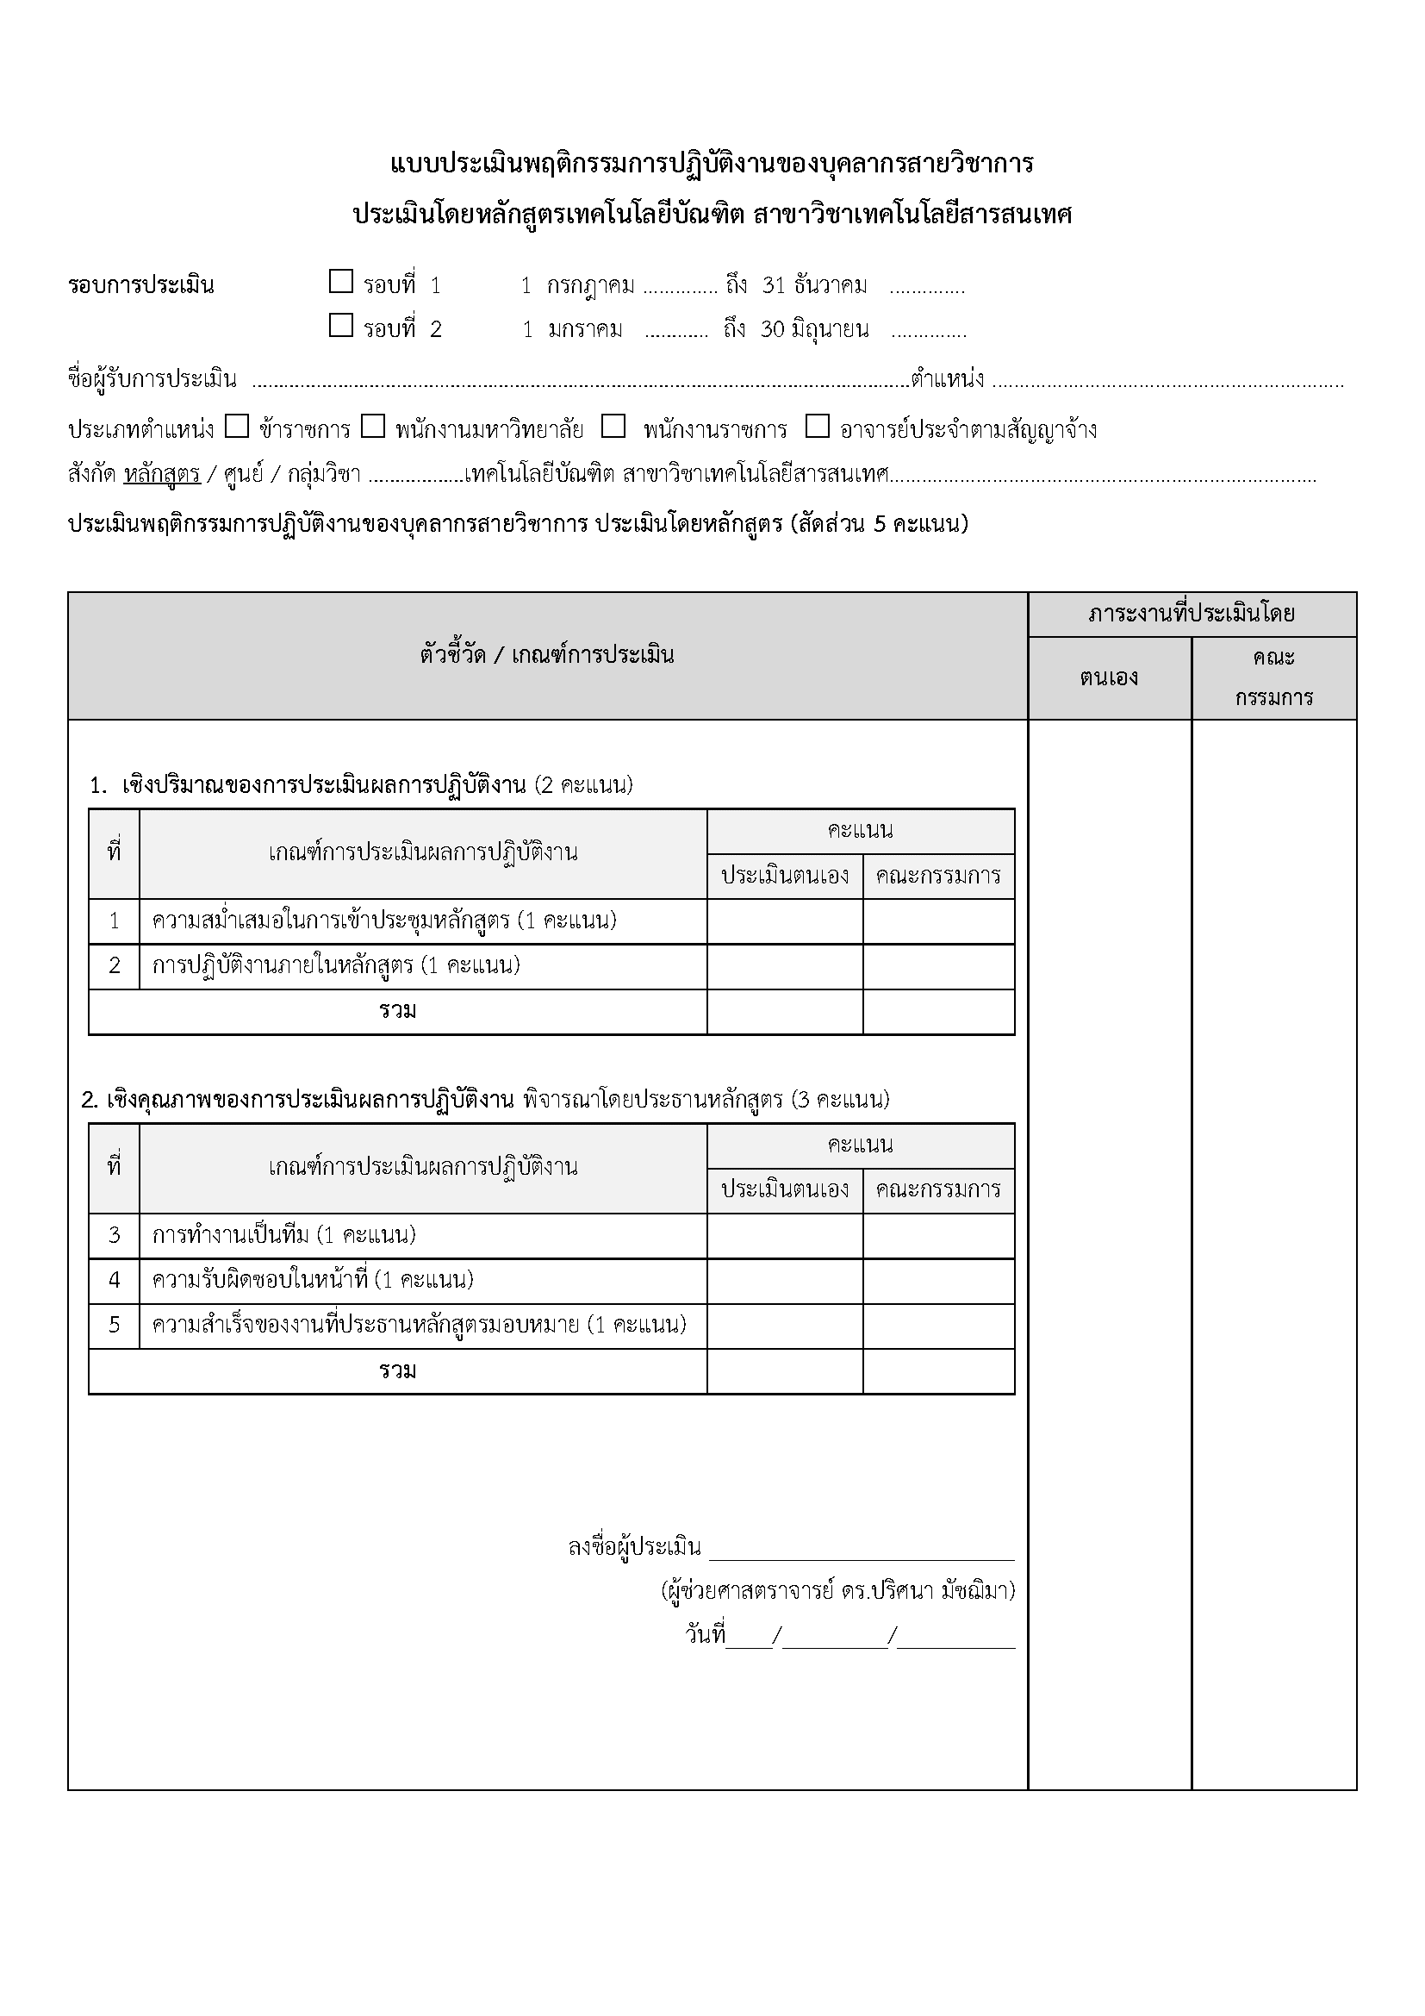

1. **หลักสูตรวิทยาศาสตรบัณฑิต สาขาอาชีวอนามัยและความปลอดภัย**

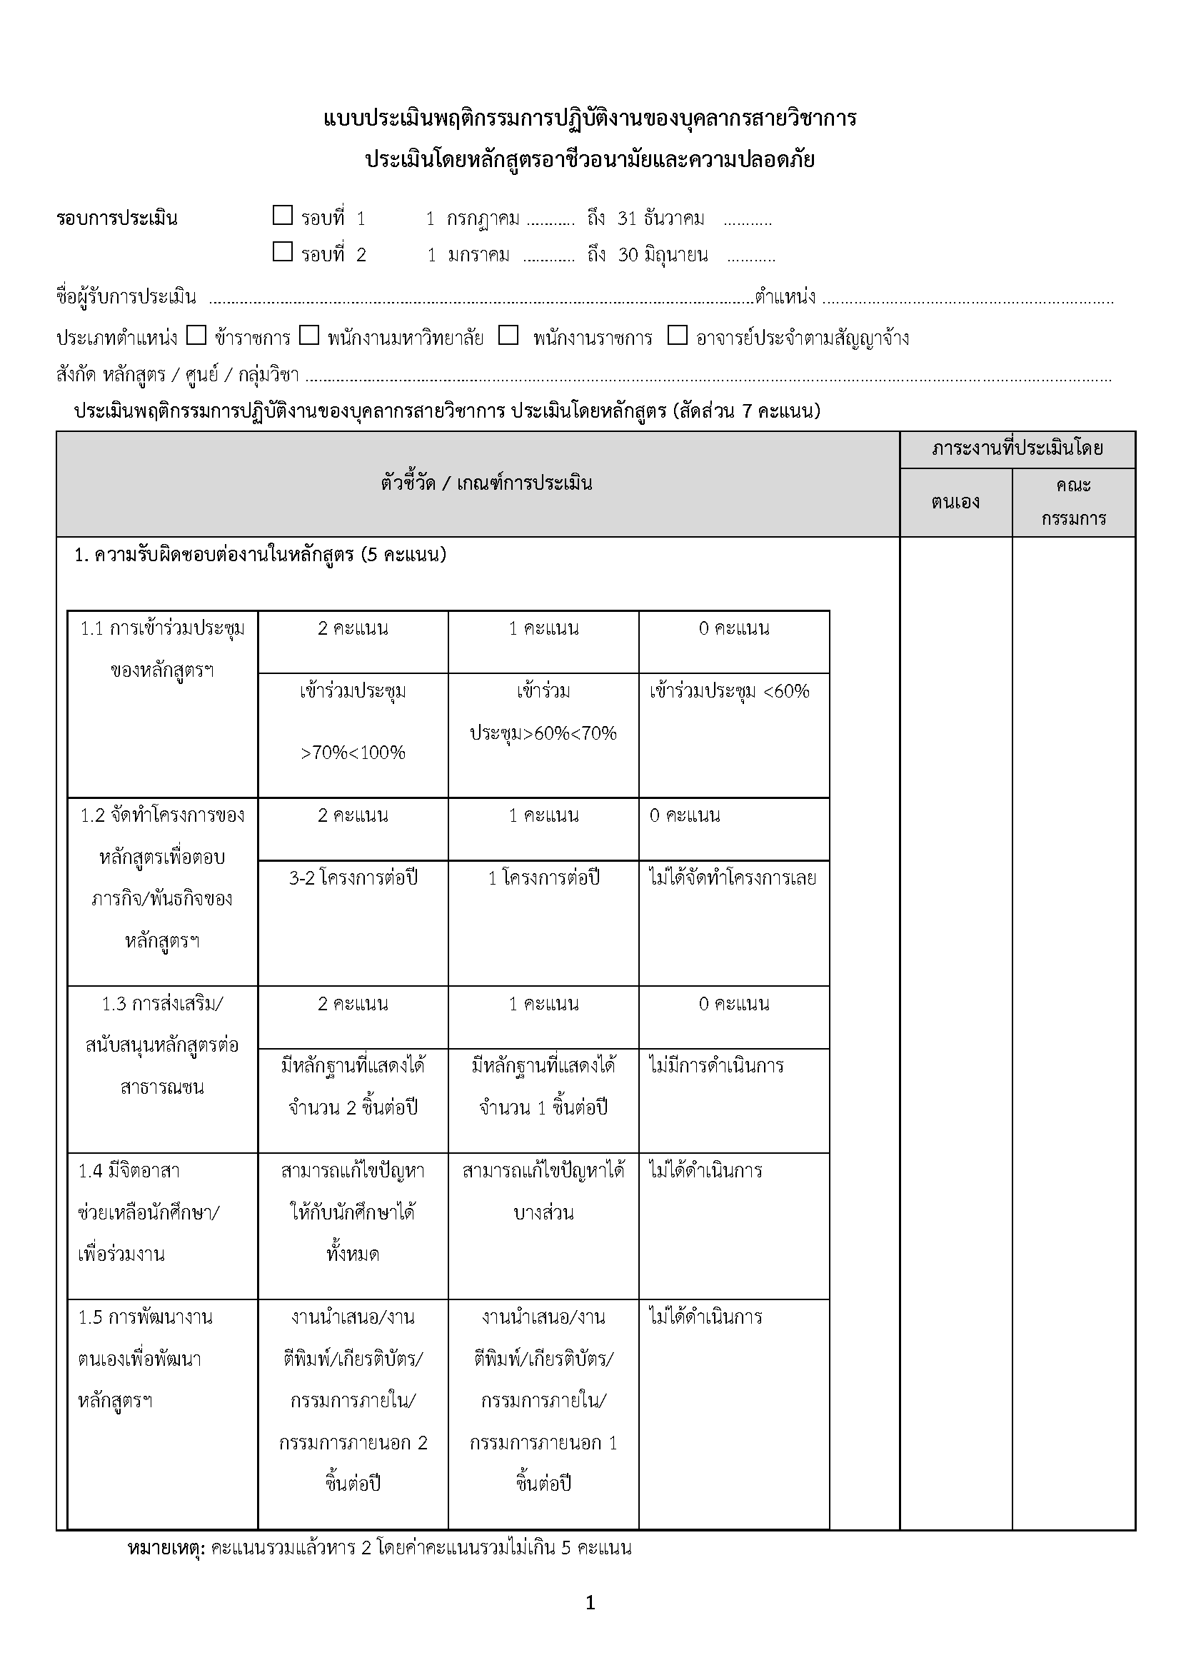

1. **หลักสูตรวิทยาศาสตรบัณฑิต สาขาเทคโนโลยีเคมี**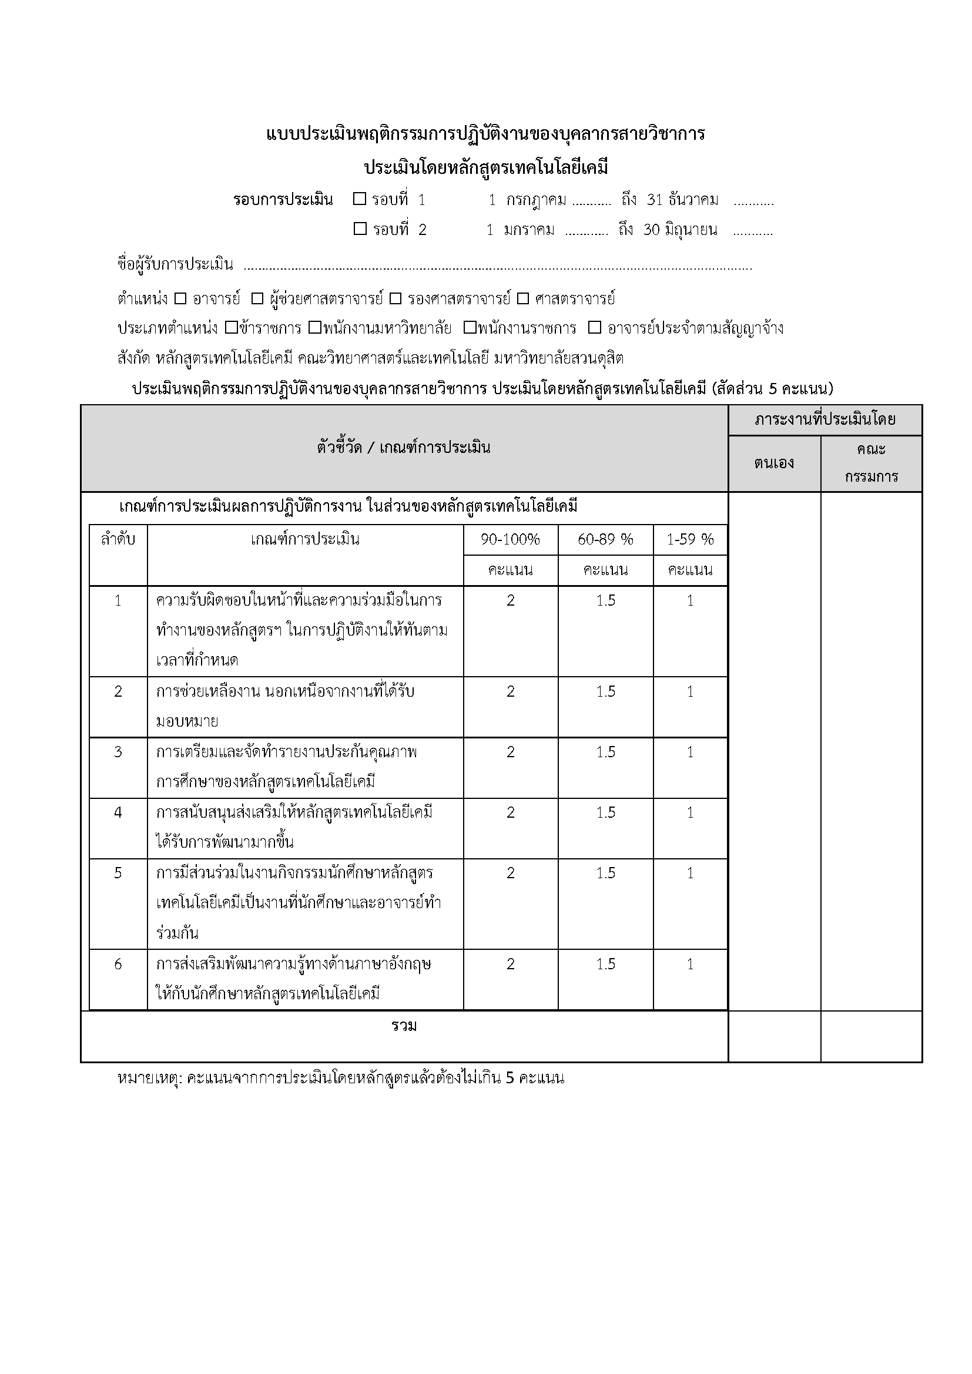
2. **หลักสูตรศึกษาศาสตร์ สาขาวิชาคณิตศาสตร์**

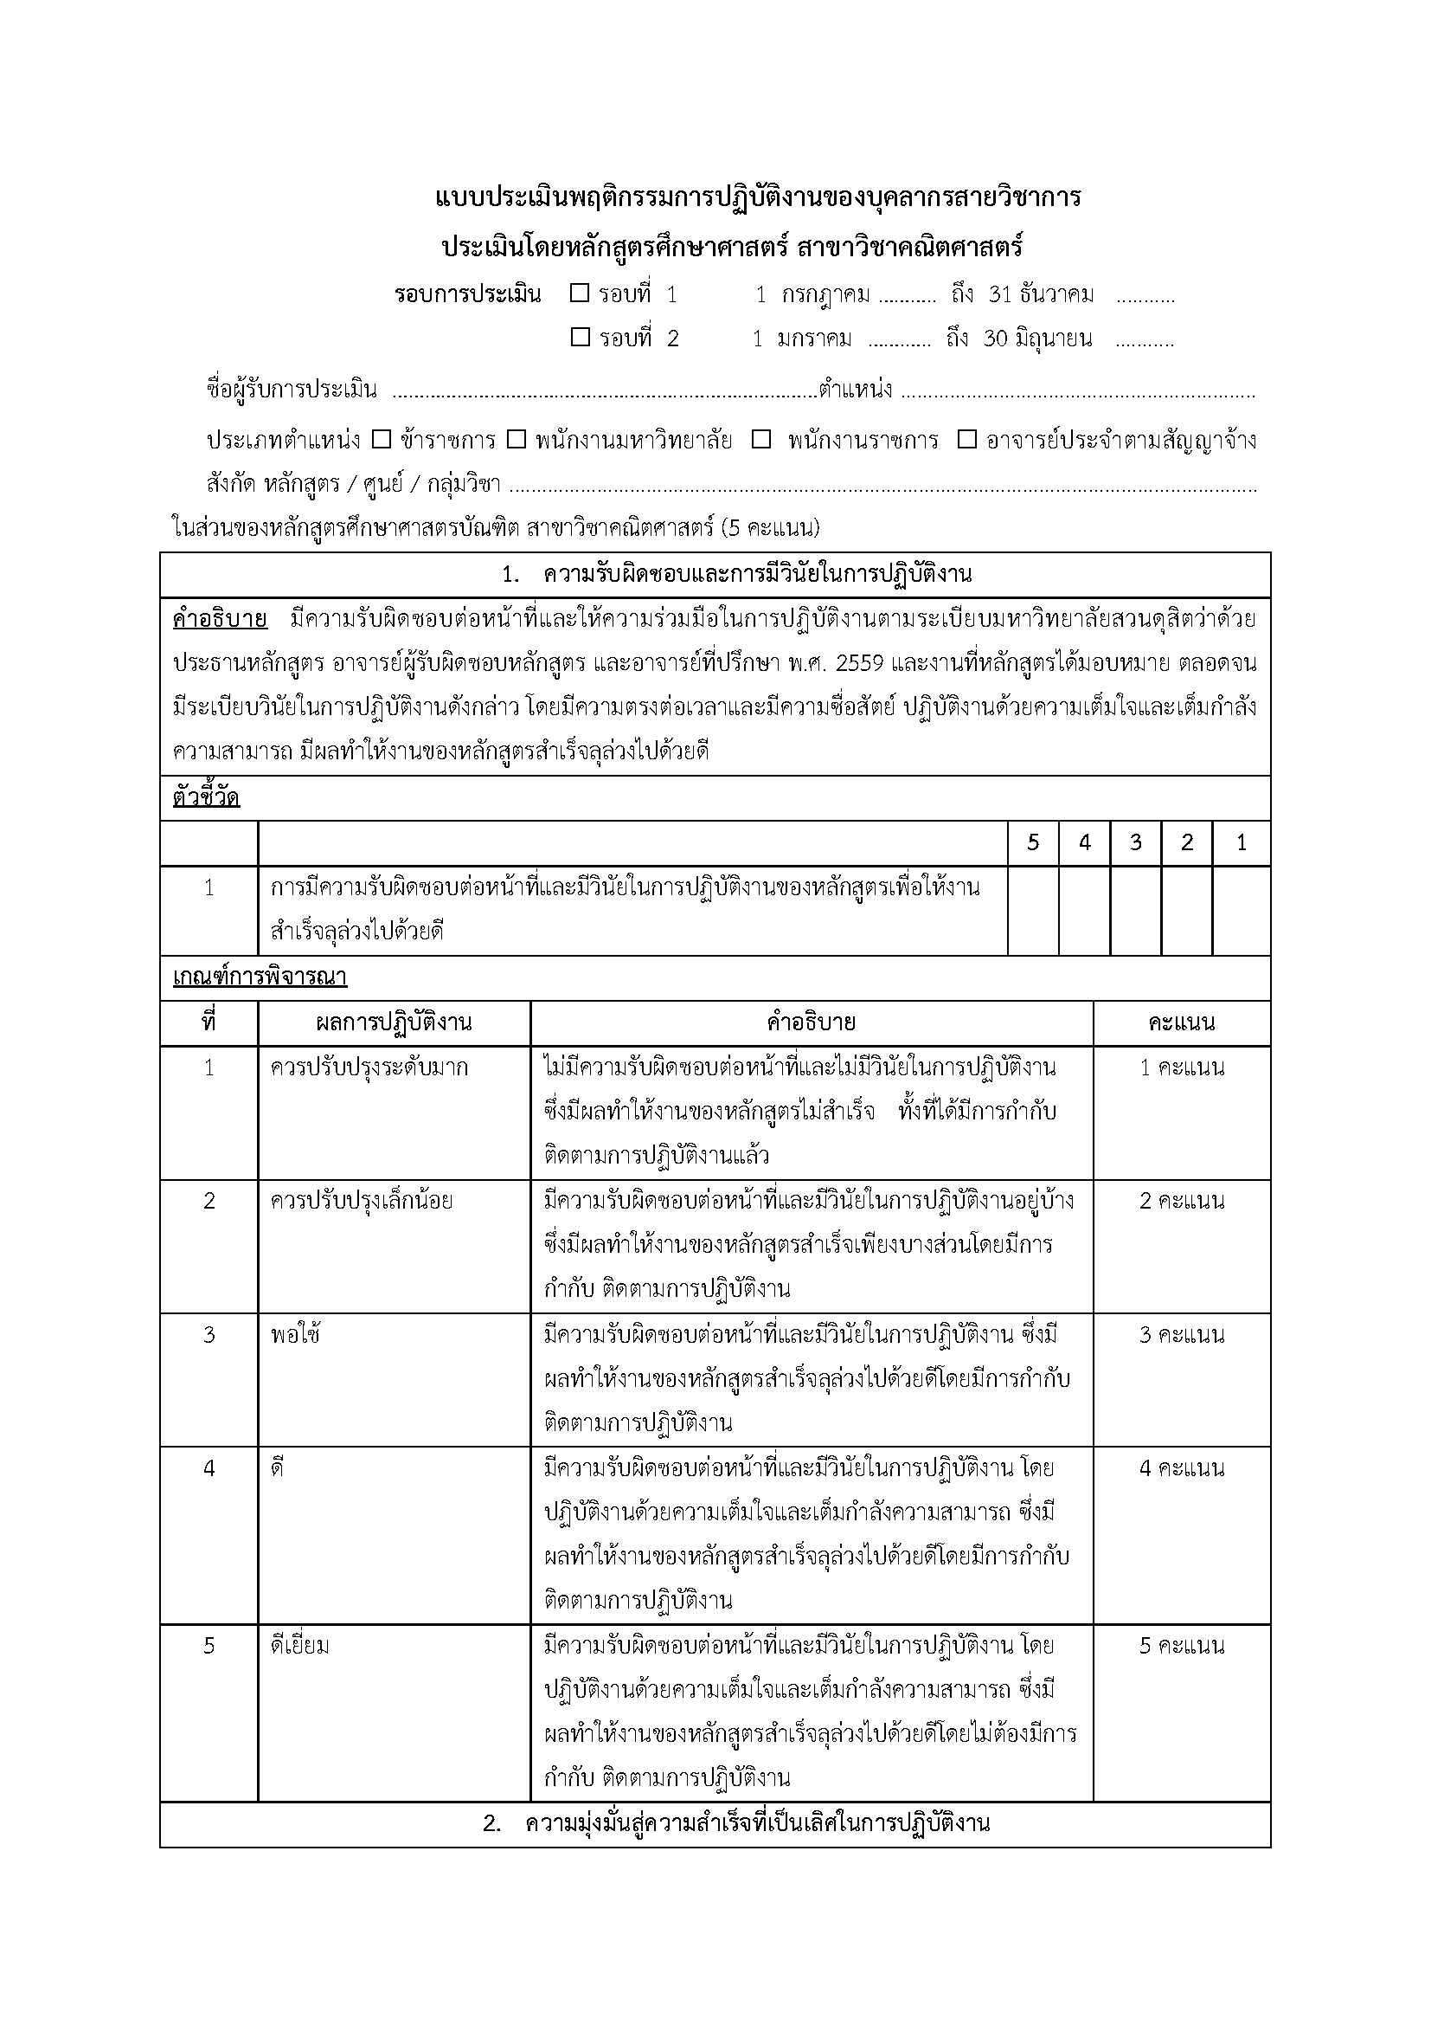

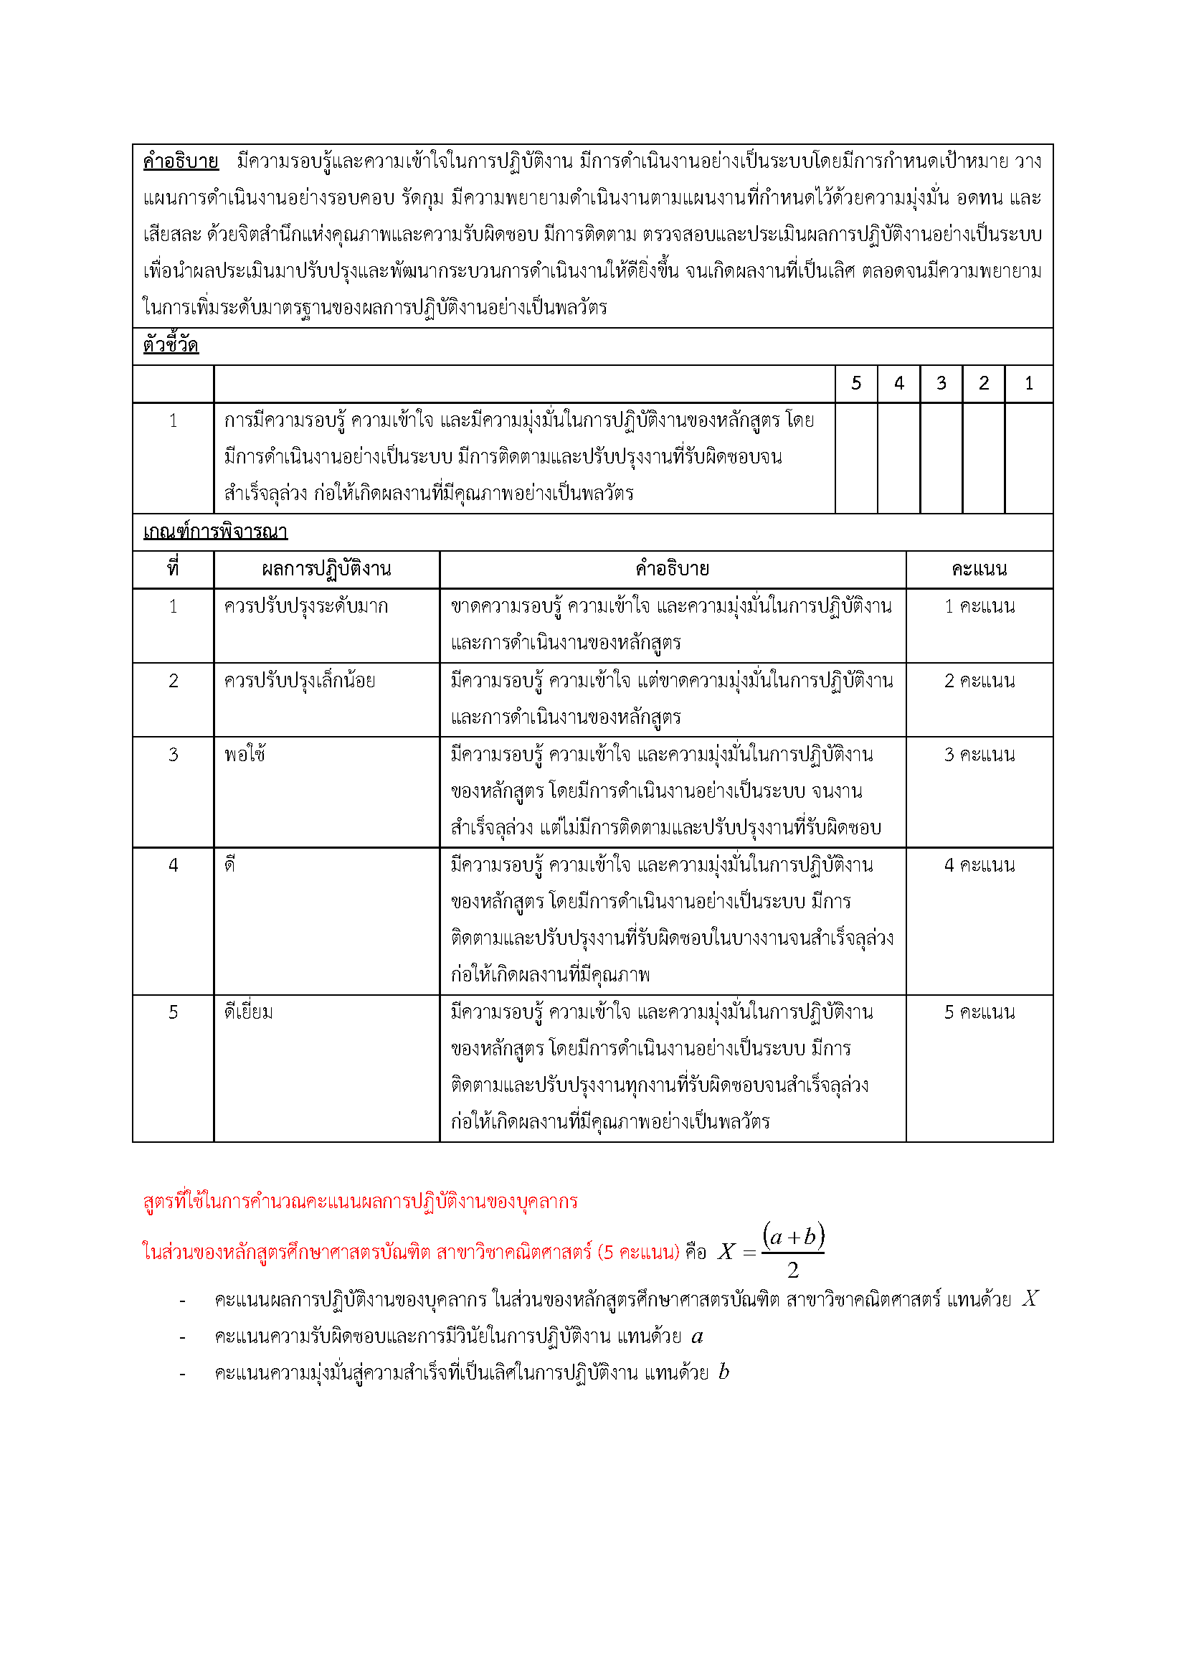

1. **หลักสูตรศึกษาศาสตร์ สาขาวิชาฟิสิกส์**

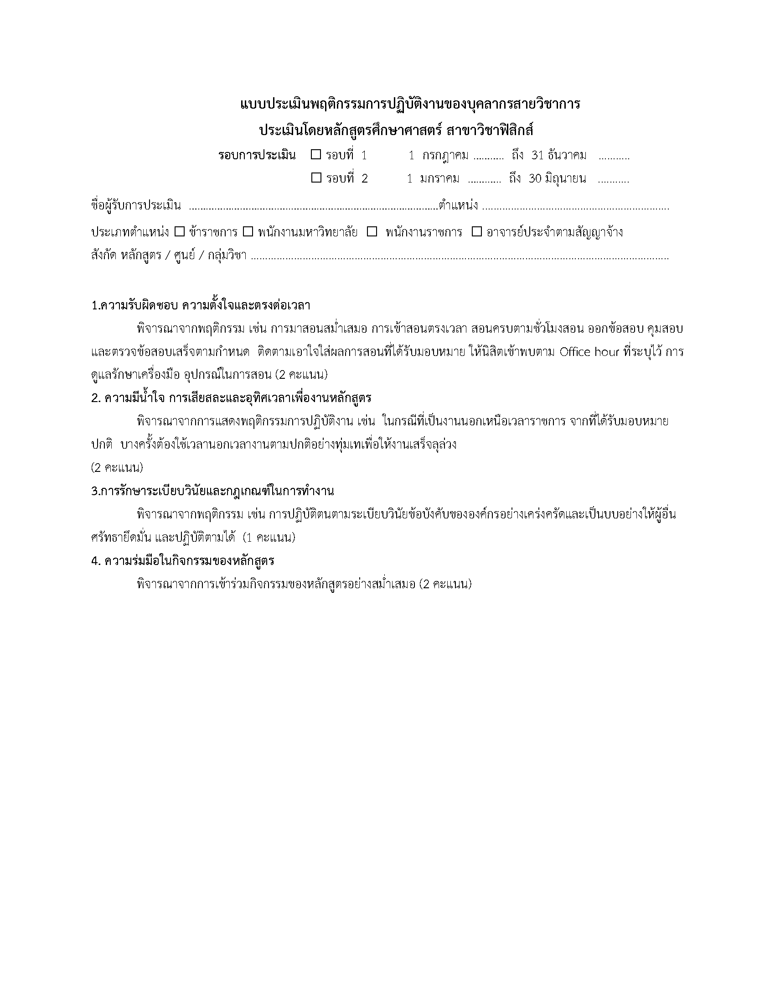

1. **หลักสูตวิทยาศาสตรบัณฑิต สาขาวิทยาศาสตร์เครื่องสำอาง**

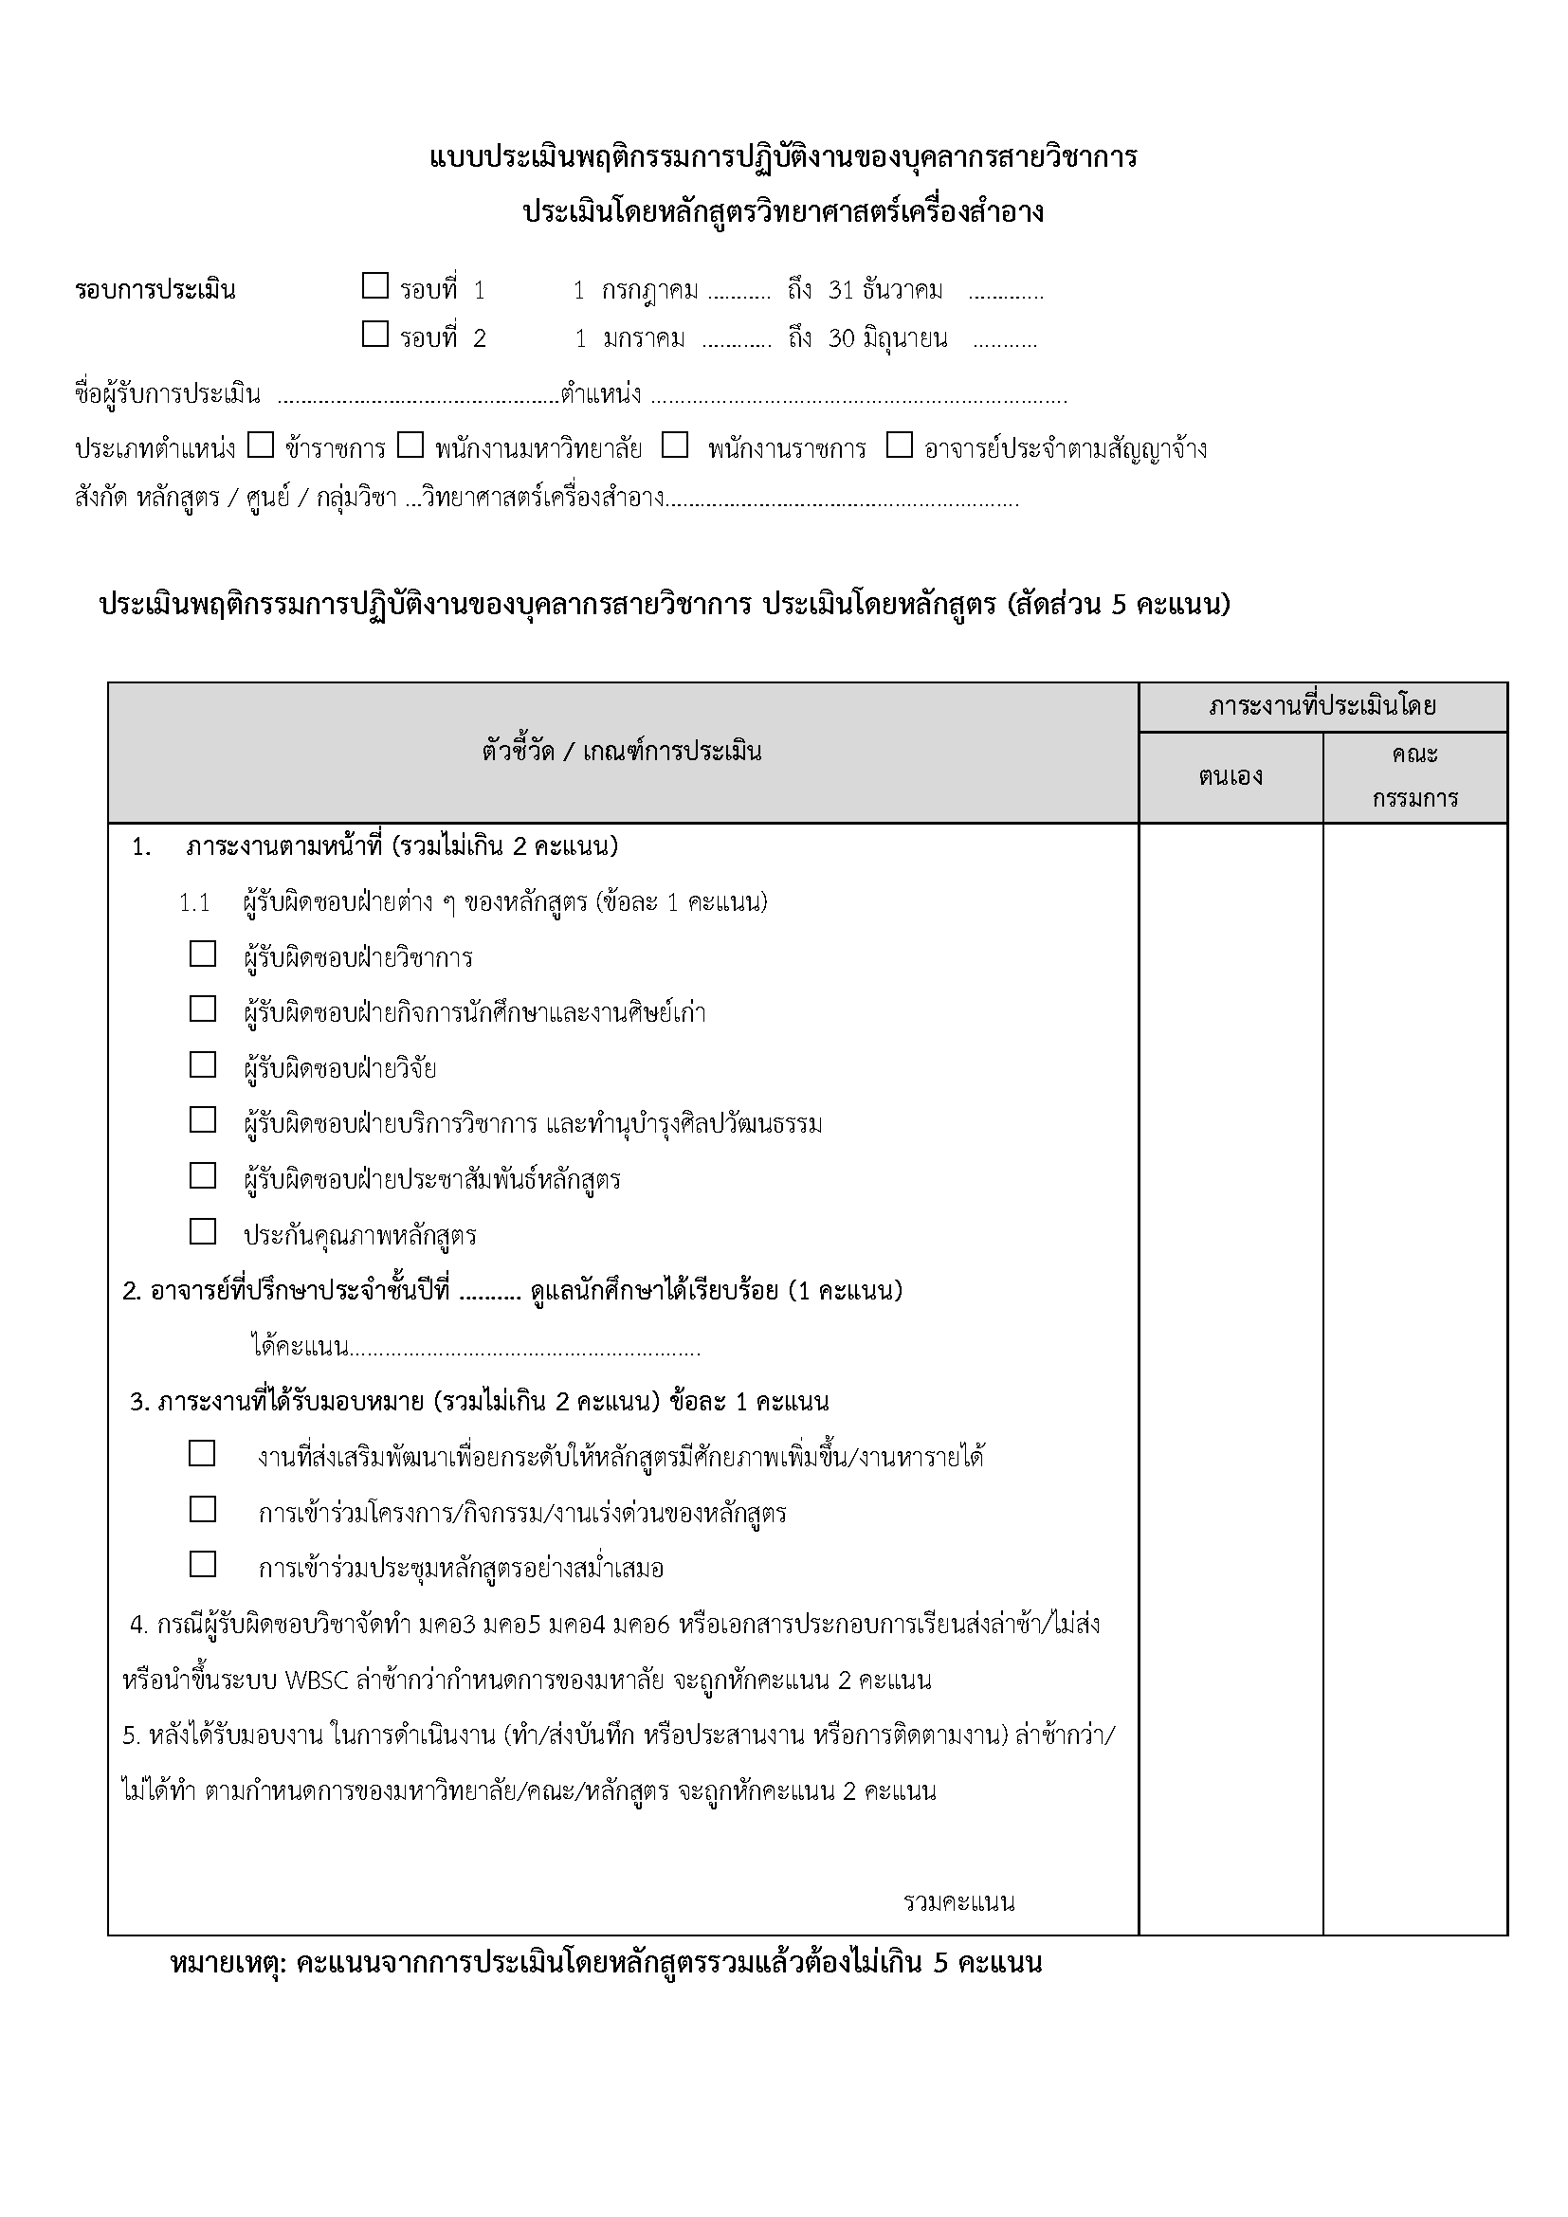

1. **หลักสูตวิทยาศาสตรบัณฑิต สาขาวิทยาศาสตร์และเทคโนโลยีสิ่งแวดล้อม**

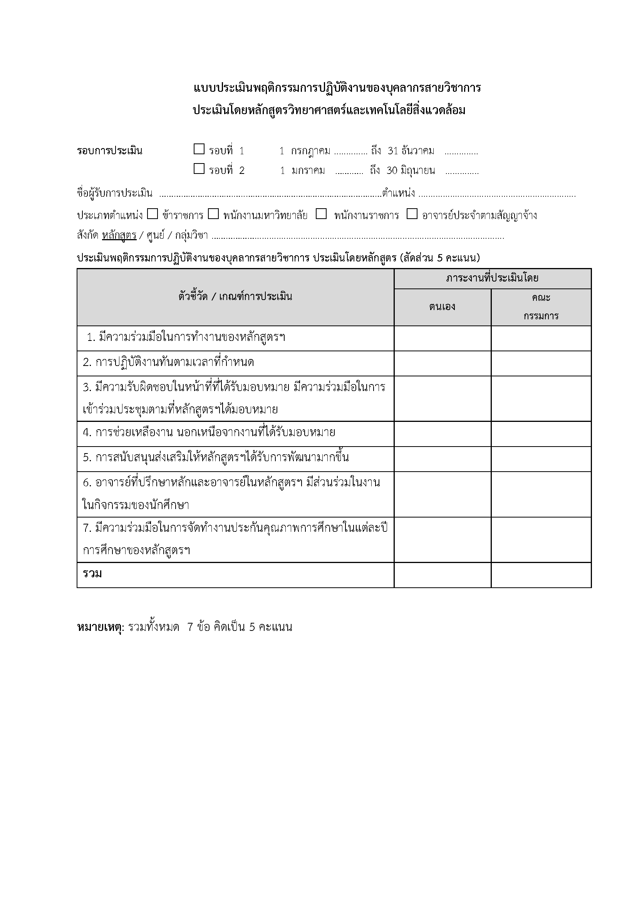

1. **หลักสูตวิทยาศาสตรบัณฑิต สาขาสิ่งแวดล้อมเมืองและอุตสาหกรรม**

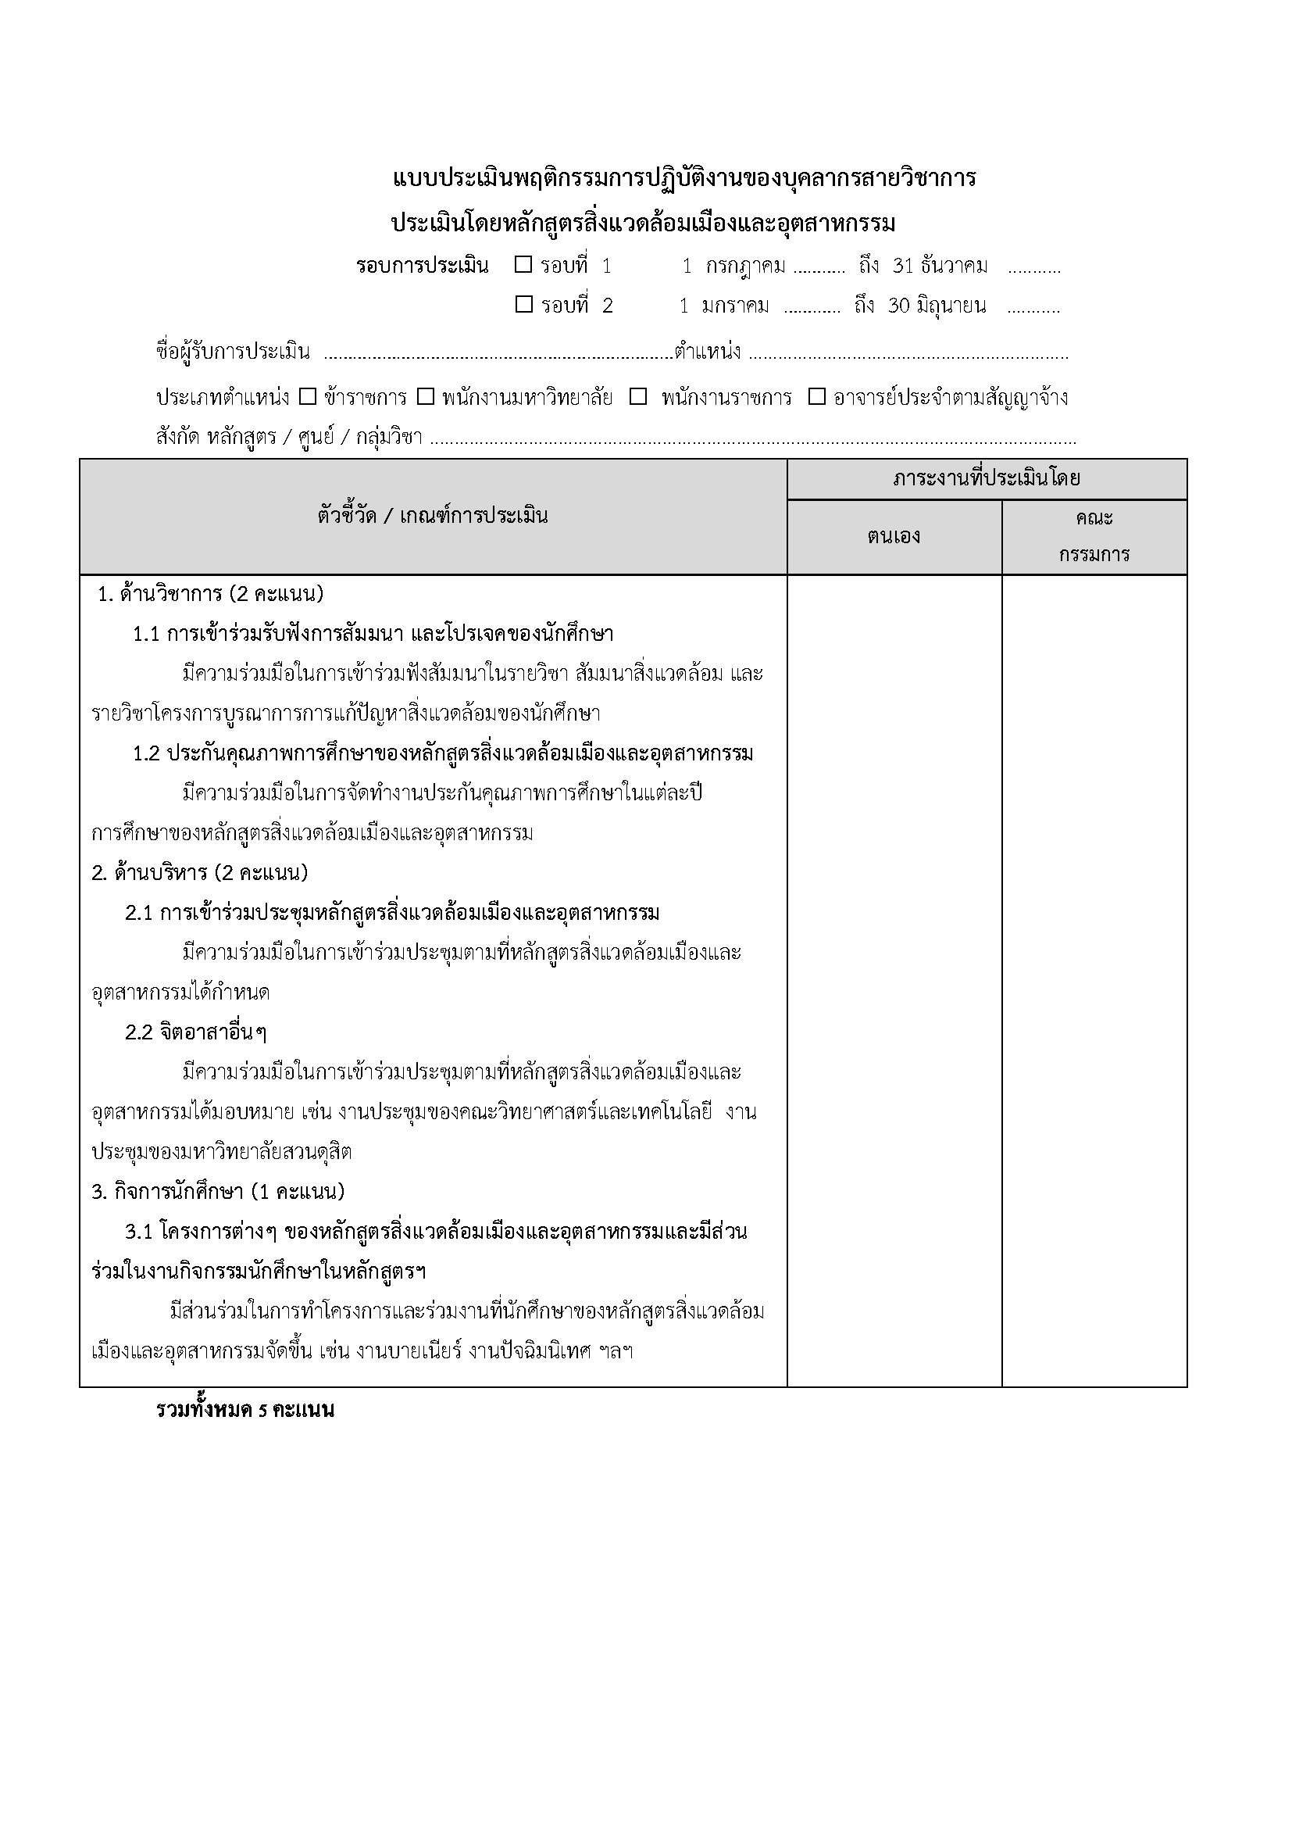

1. **หลักสูตวิทยาศาสตรบัณฑิต สาขาวิทยาการคอมพิวเตอร์**

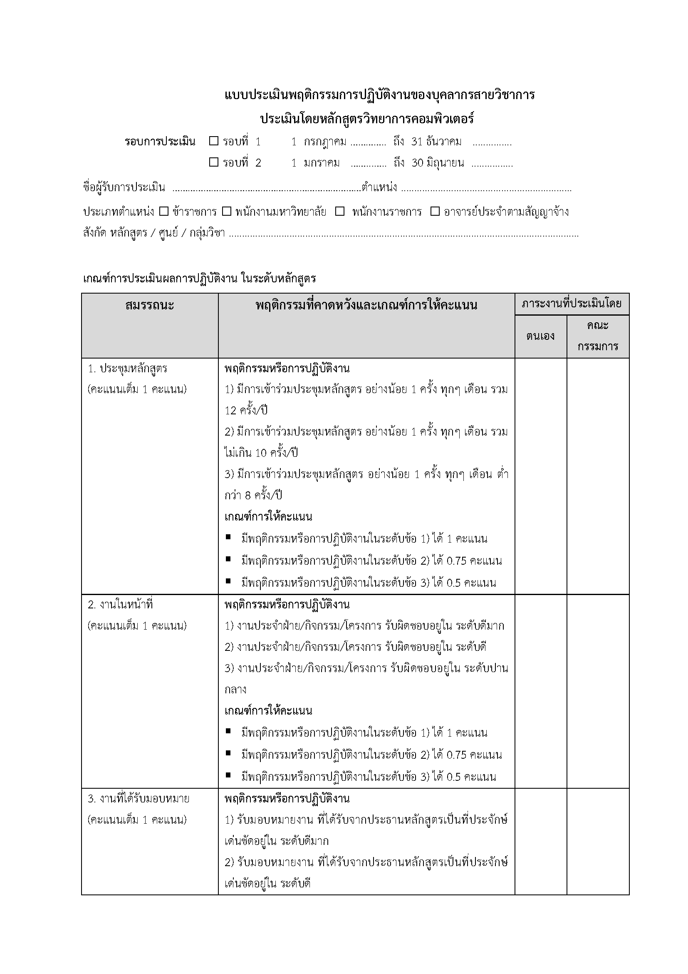

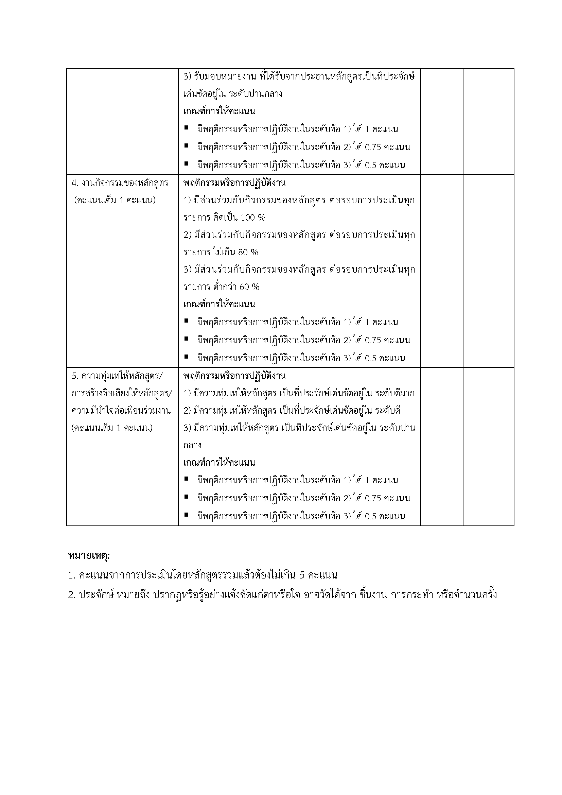

1. **หลักสูตวิทยาศาสตรบัณฑิต สาขาวิทยาการข้อมูลและการวิเคราะห์**

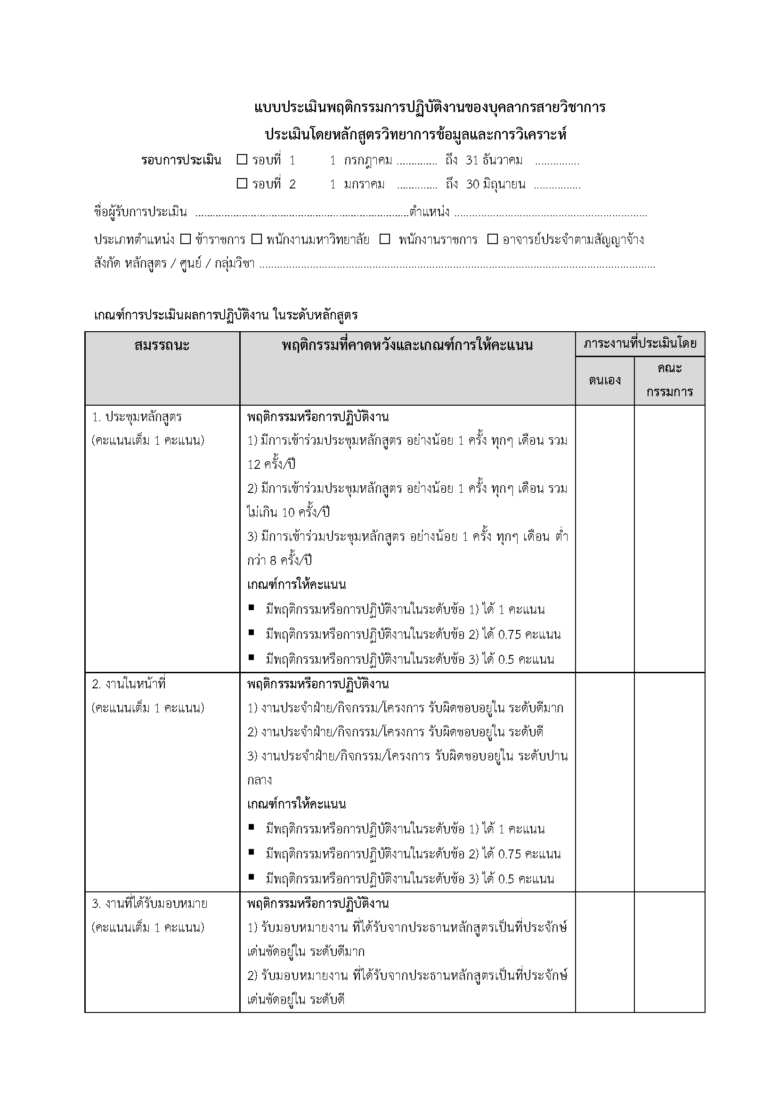

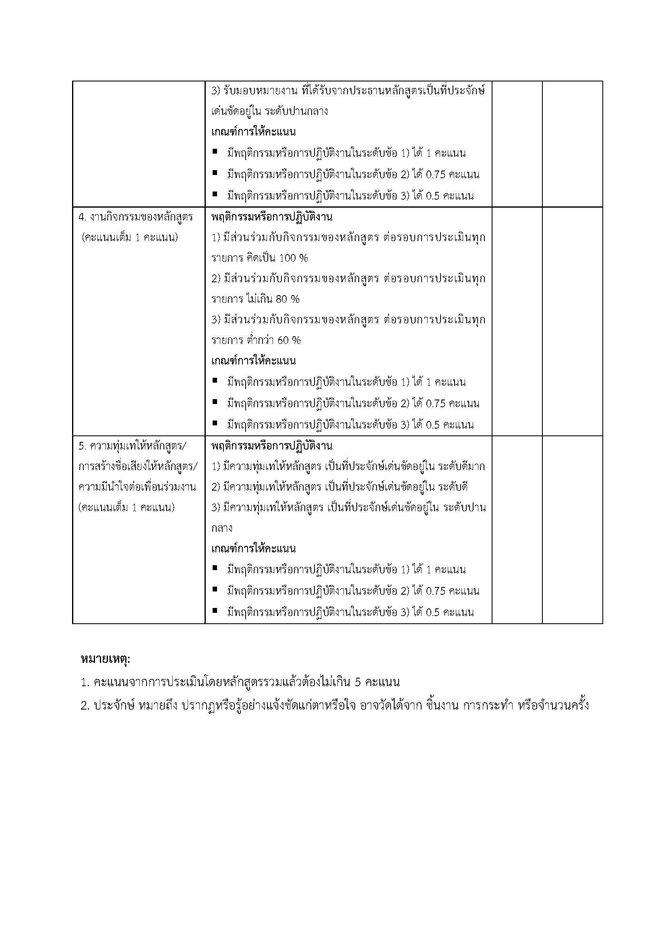

**รายละเอียดการประเมินกลุ่มวิชาชีววิทยา**

การประเมินพฤติกรรมการปฏิบัติงานระดับกลุ่มวิชาชีววิทยา ใช้เกณฑ์ที่ผ่านการพิจารณาจากกรรมการของกลุ่มวิชาเรียบร้อยแล้ว มีสัดส่วน 5 คะแนน ดังนี้

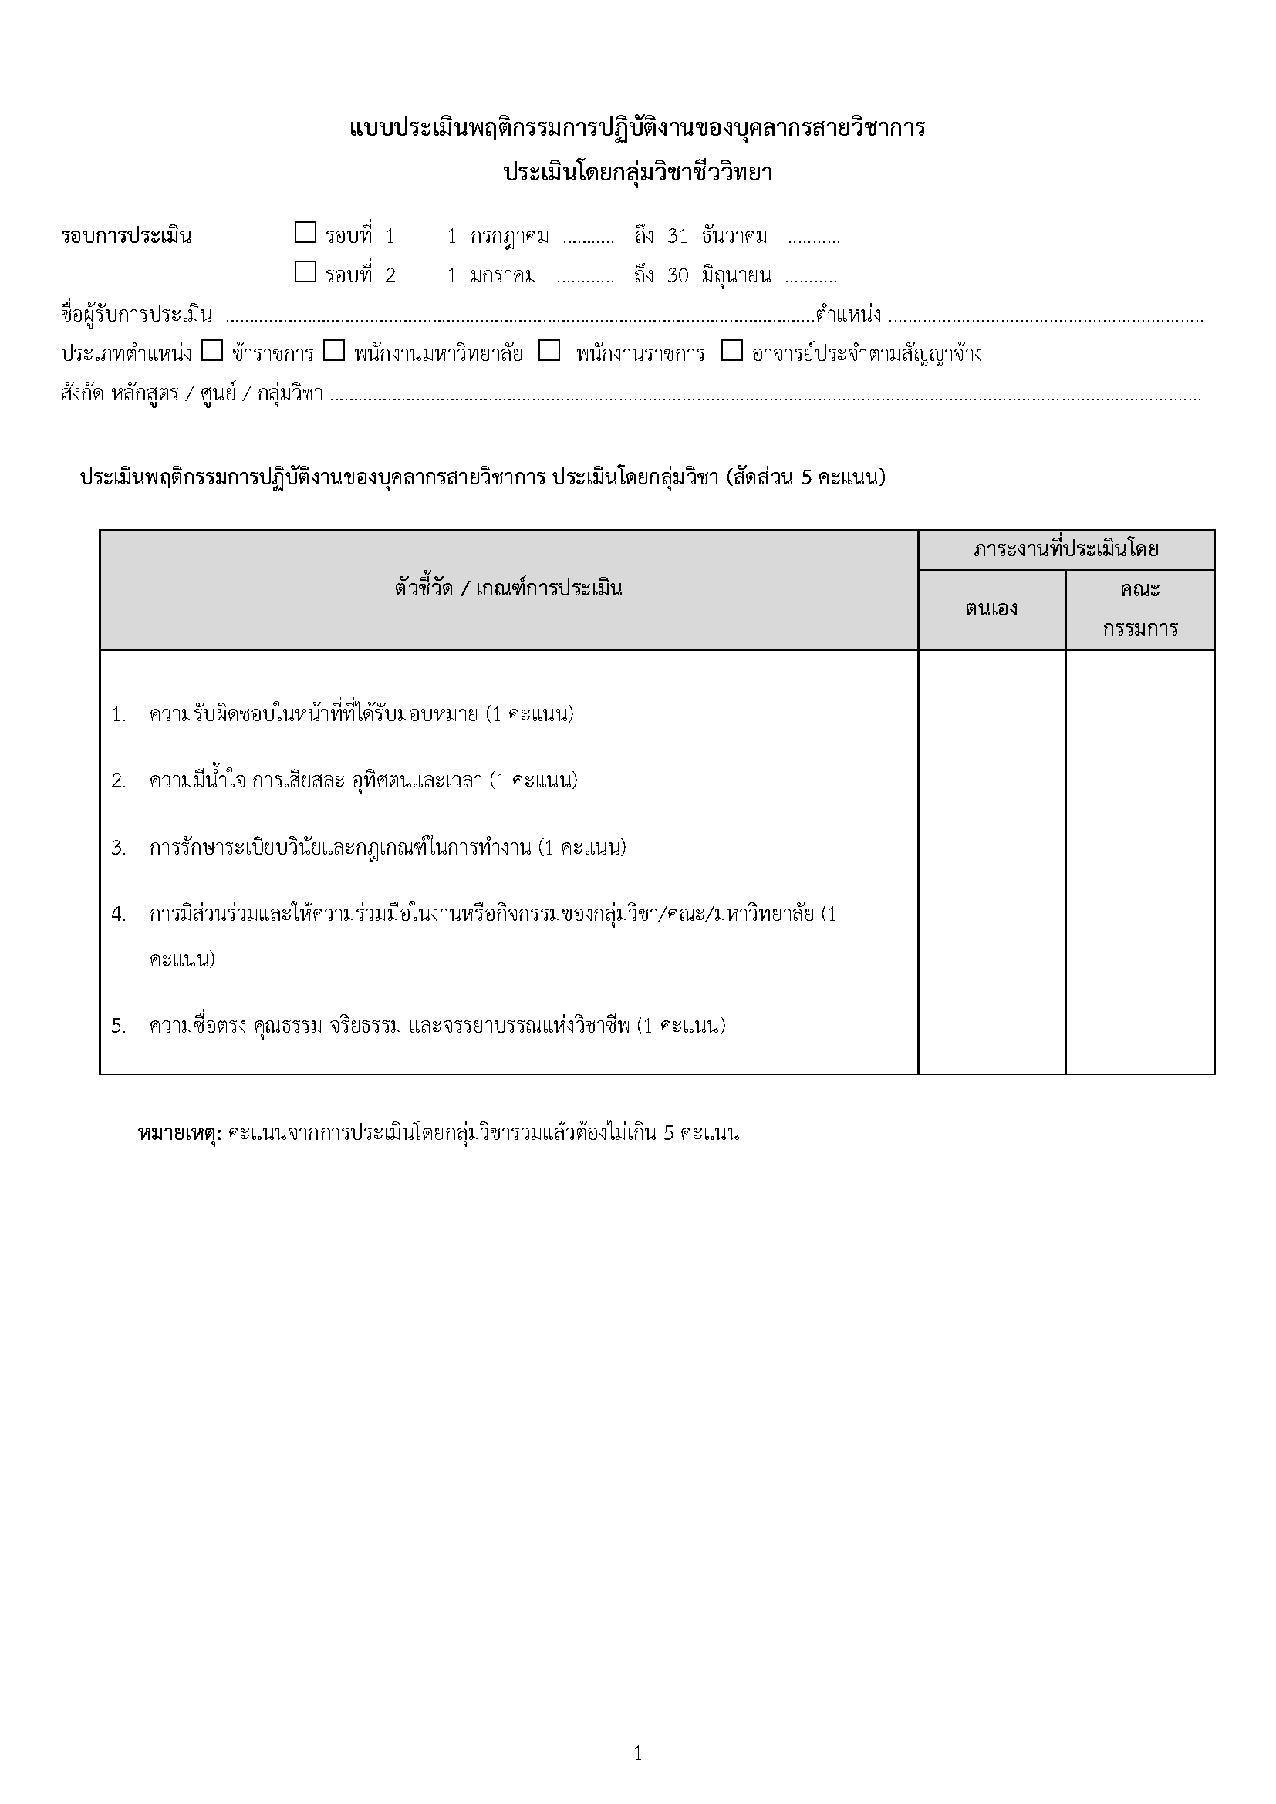

**รายละเอียดการประเมินอาจารย์สังกัดคณะวิทยาศาสตร์และเทคโนโลยี**

การประเมินพฤติกรรมการปฏิบัติงานสำหรับอาจารย์ที่สังกัดคณะวิทย์ฯ ใช้เกณฑ์ที่ผ่านการพิจารณาจากกรรมการของอาจารย์สังกัดคณะเรียบร้อยแล้ว มีสัดส่วน 5 คะแนน ดังนี้

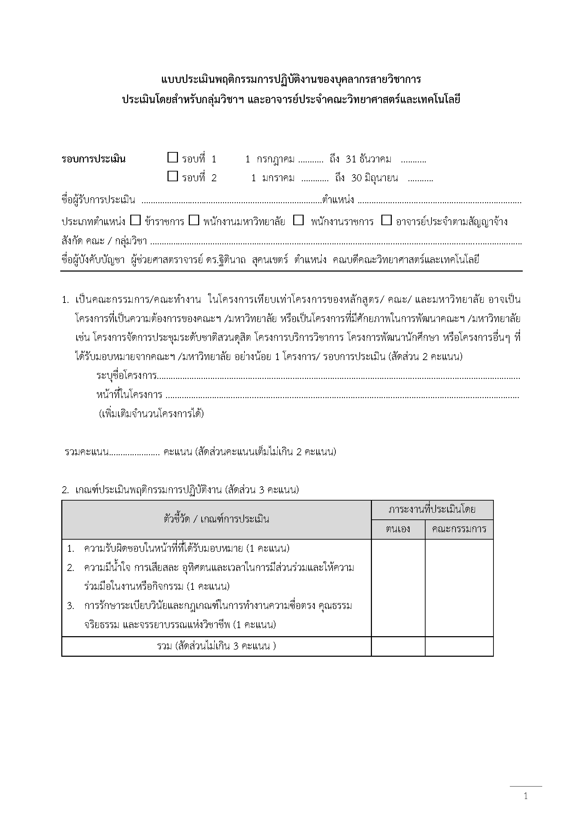

**รายละเอียดการประเมินพฤติกรรมความโดดเด่นระดับคณะคณะวิทย์ฯ**

การประเมินพฤติกรรมความโดดเด่นระดับคณะวิทยาศาสตร์และเทคโนโลยี ใช้ประเมินสำหรับบุคลากรสายวิชาการทุกคน ใช้เกณฑ์ที่ผ่านการพิจารณาจากคณะกรรมการกลั่นกรองผลการปฏิบัติงานของคณะวิทยาศาสร์และเทคโนโลยีเรียบร้อยแล้ว มีสัดส่วน 5 คะแนน ดังนี้

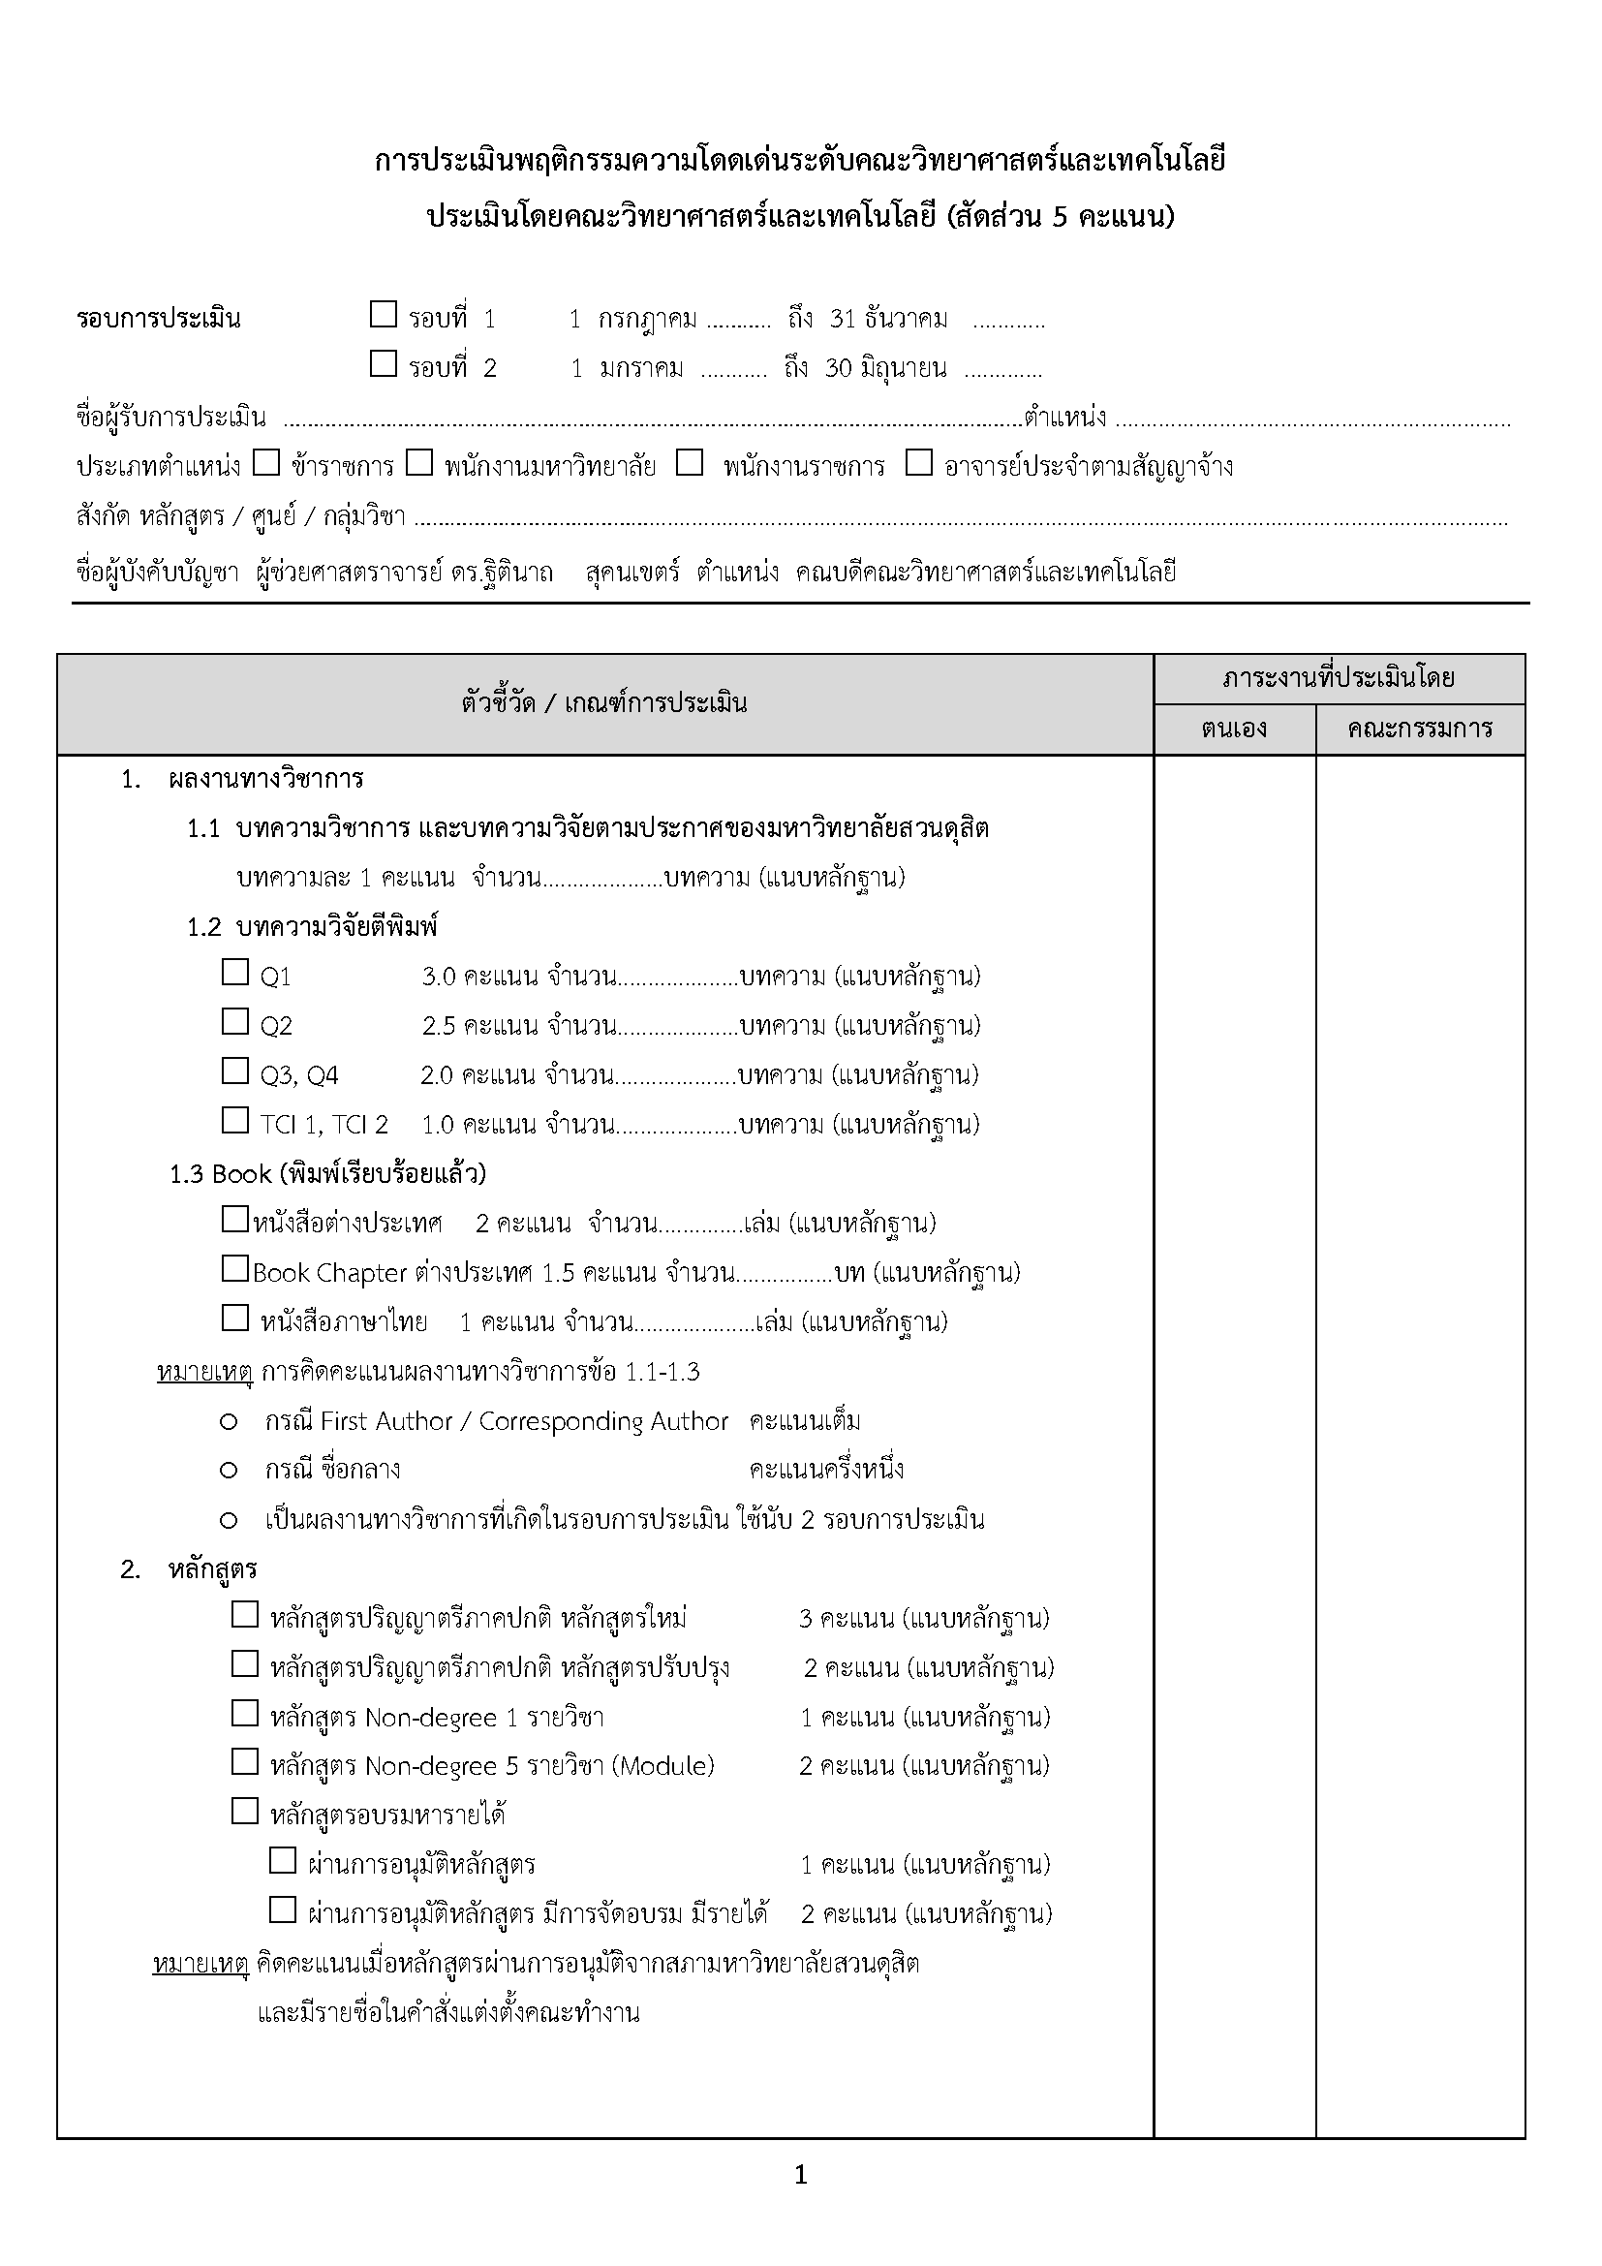

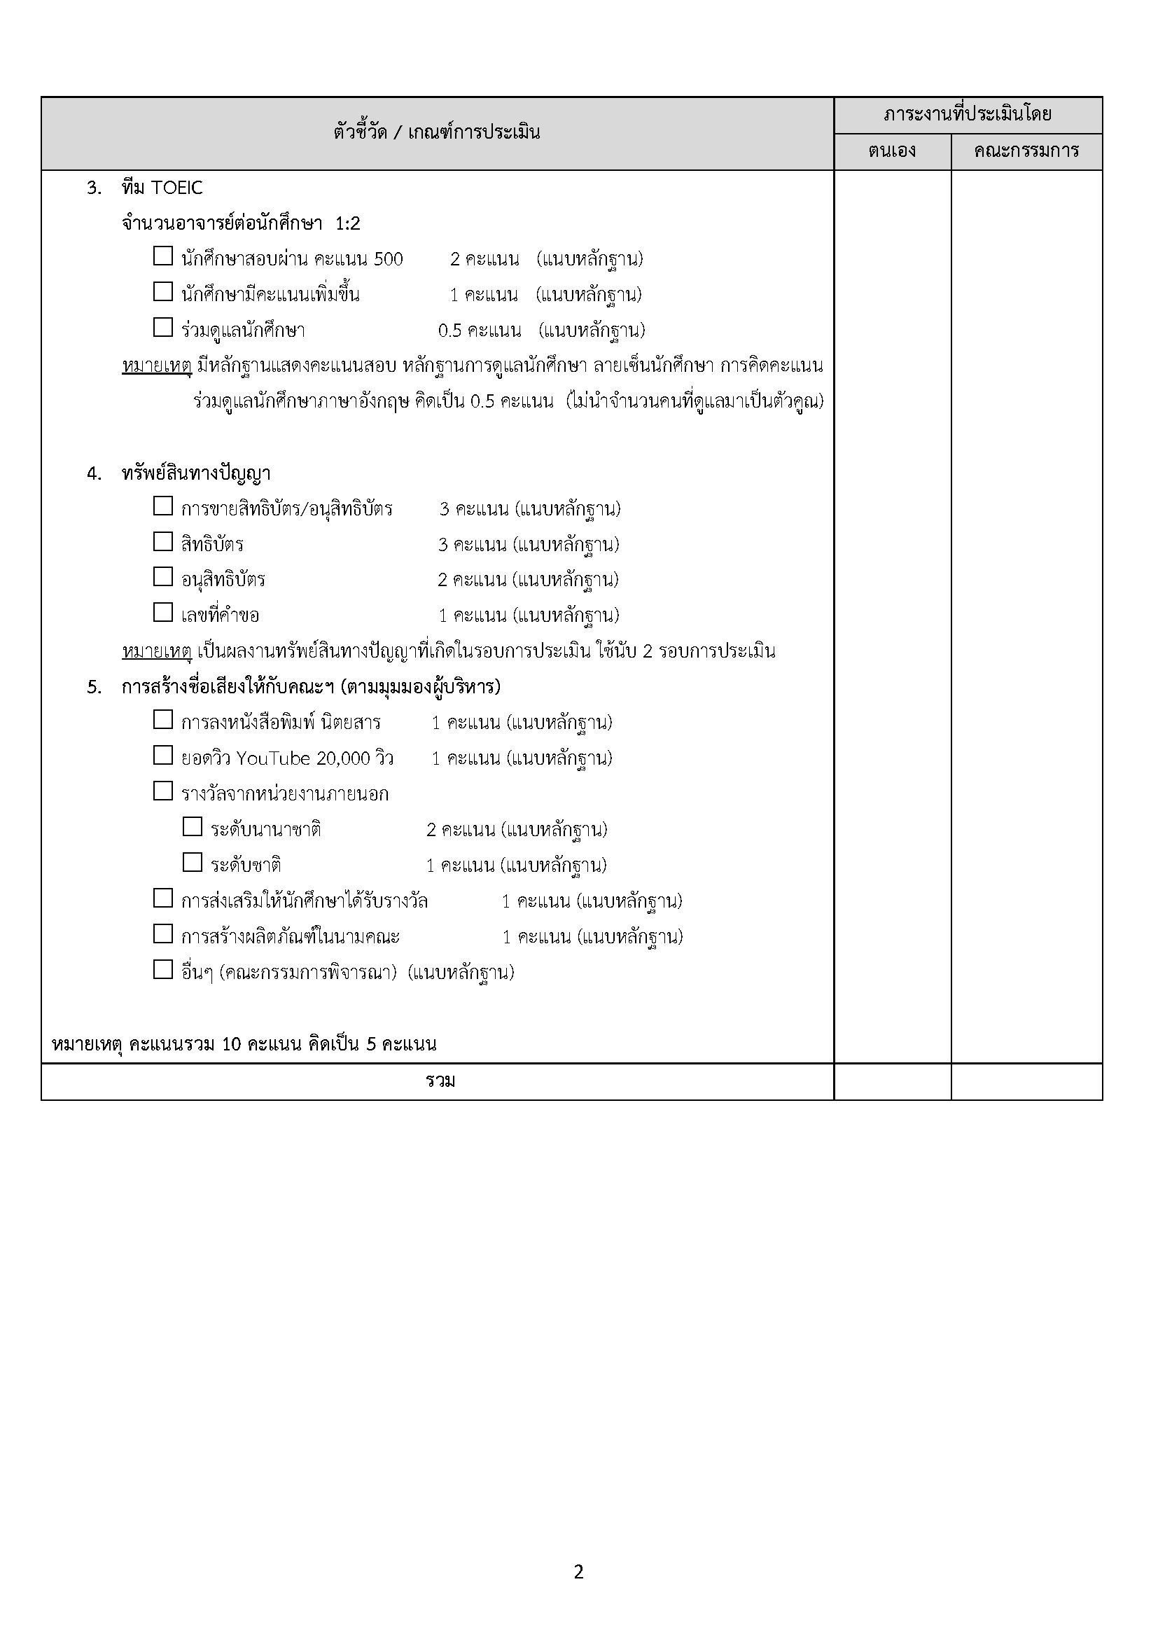

**รายละเอียดการประเมินพฤติกรรมการปฏิบัติงานระดับคณะและมหาวิทยาลัย**

การประเมินพฤติกรรมการปฏิบัติงานระดับคณะ และมหาวิทยาลัย ใช้เกณฑ์ที่ผ่านการพิจารณาจากคณะกรรมการกลั่นกรองผลการปฏิบัติงานของคณะวิทยาศาสร์และเทคโนโลยีเรียบร้อยแล้ว มีสัดส่วน 5 คะแนน ดังนี้

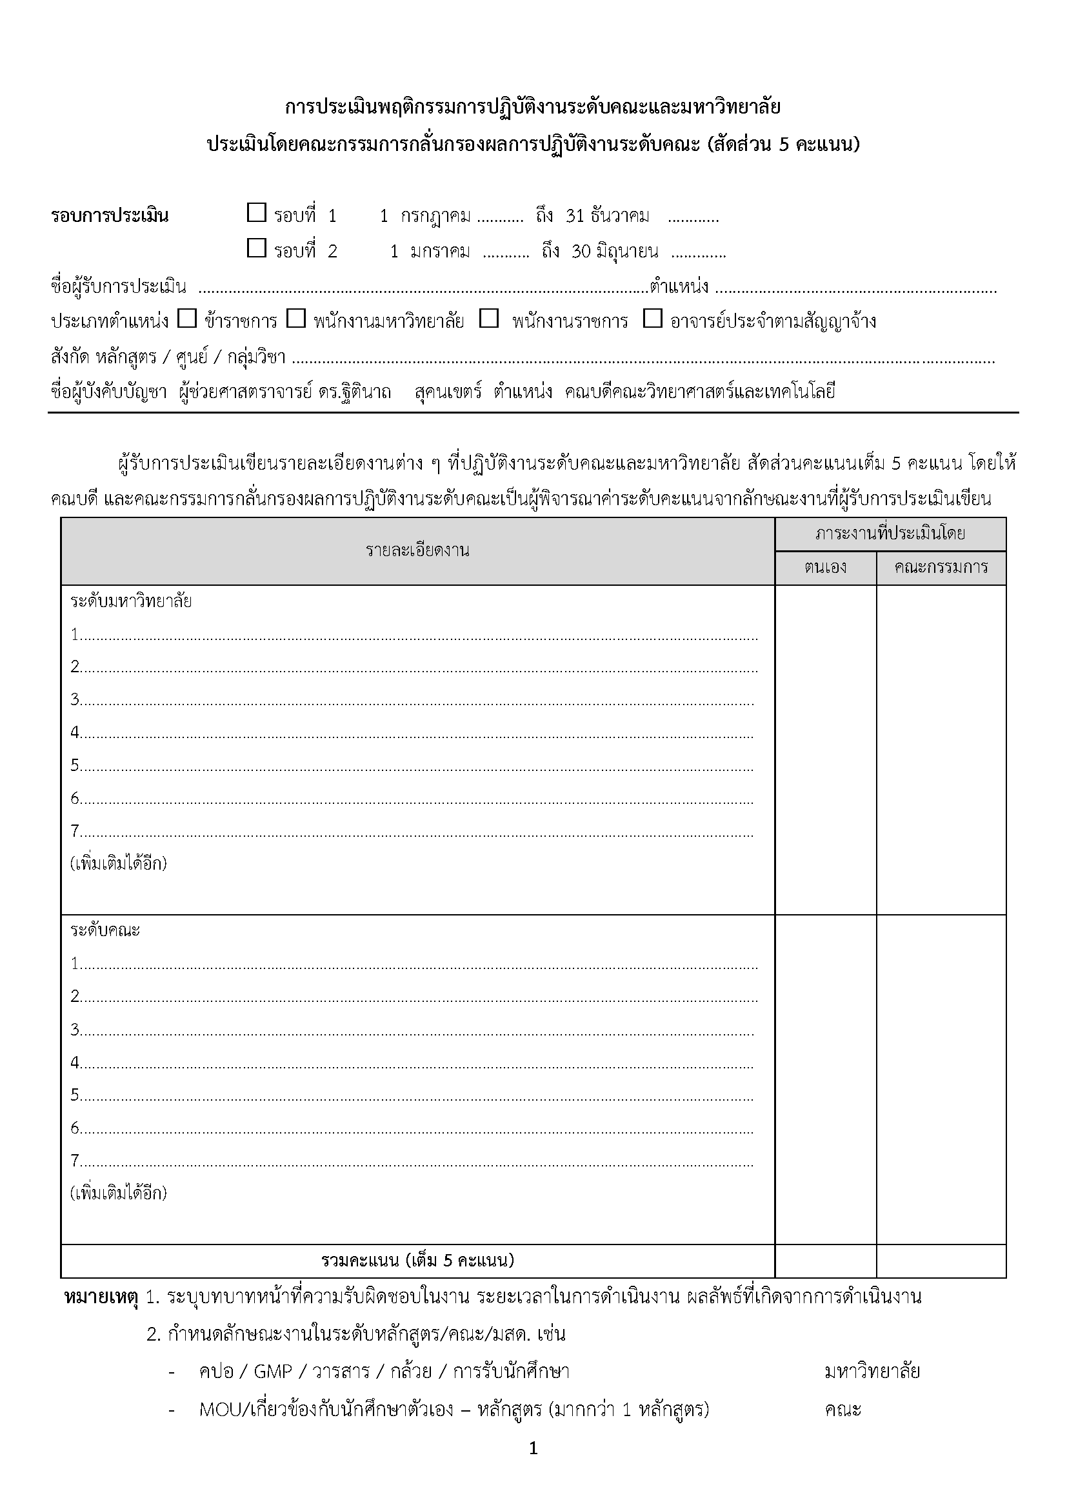

**บันทึกข้อตกลงการประเมินผลสัมฤทธิ์ของงานของบุคลากรสายวิชาการ**

**คณะวิทยาศาสตร์และเทคโนโลยี**

บุคลากรต้องลงนามบันทึกข้อตกลงการประเมินผลสัมฤทธิ์ของงานของบุคลากรสายวิชาการ

คณะวิทยาศาสตร์และเทคโนโลยี มีแบบฟอร์มดังนี้

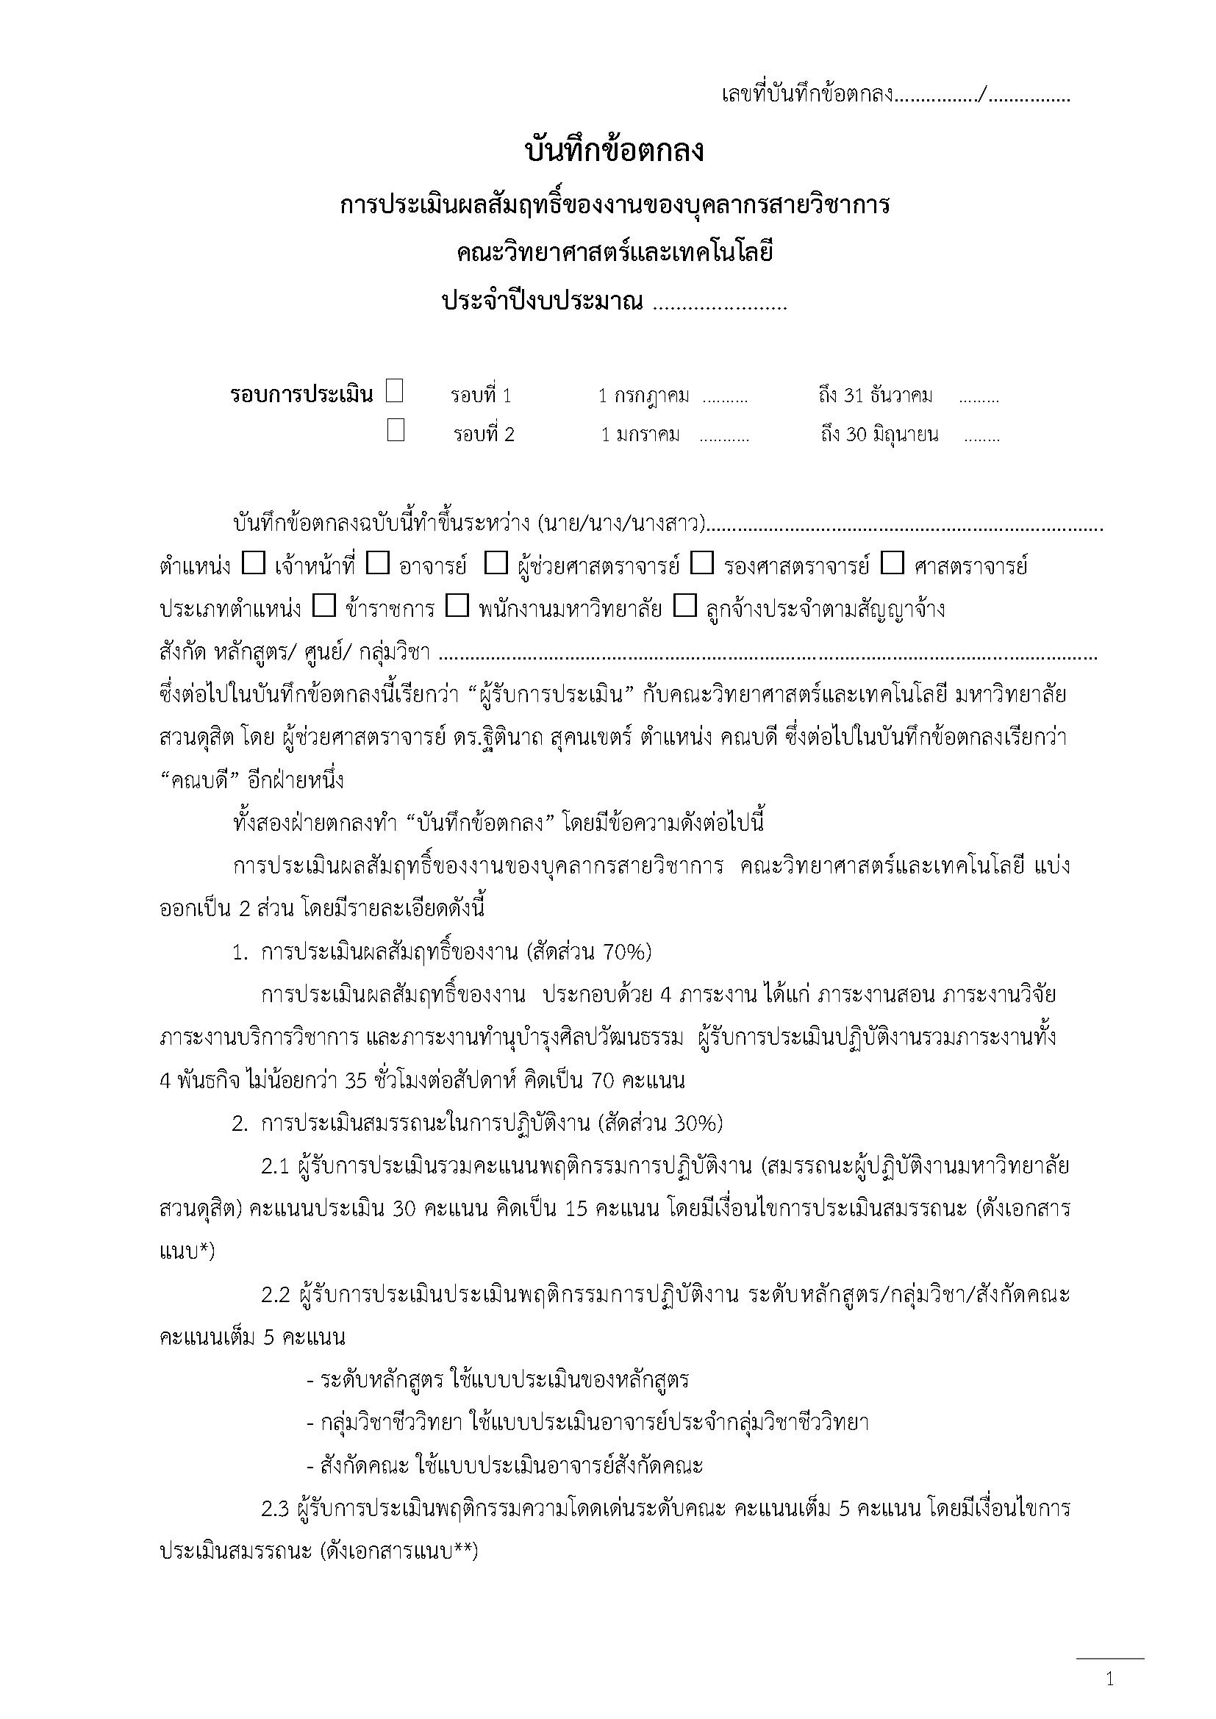

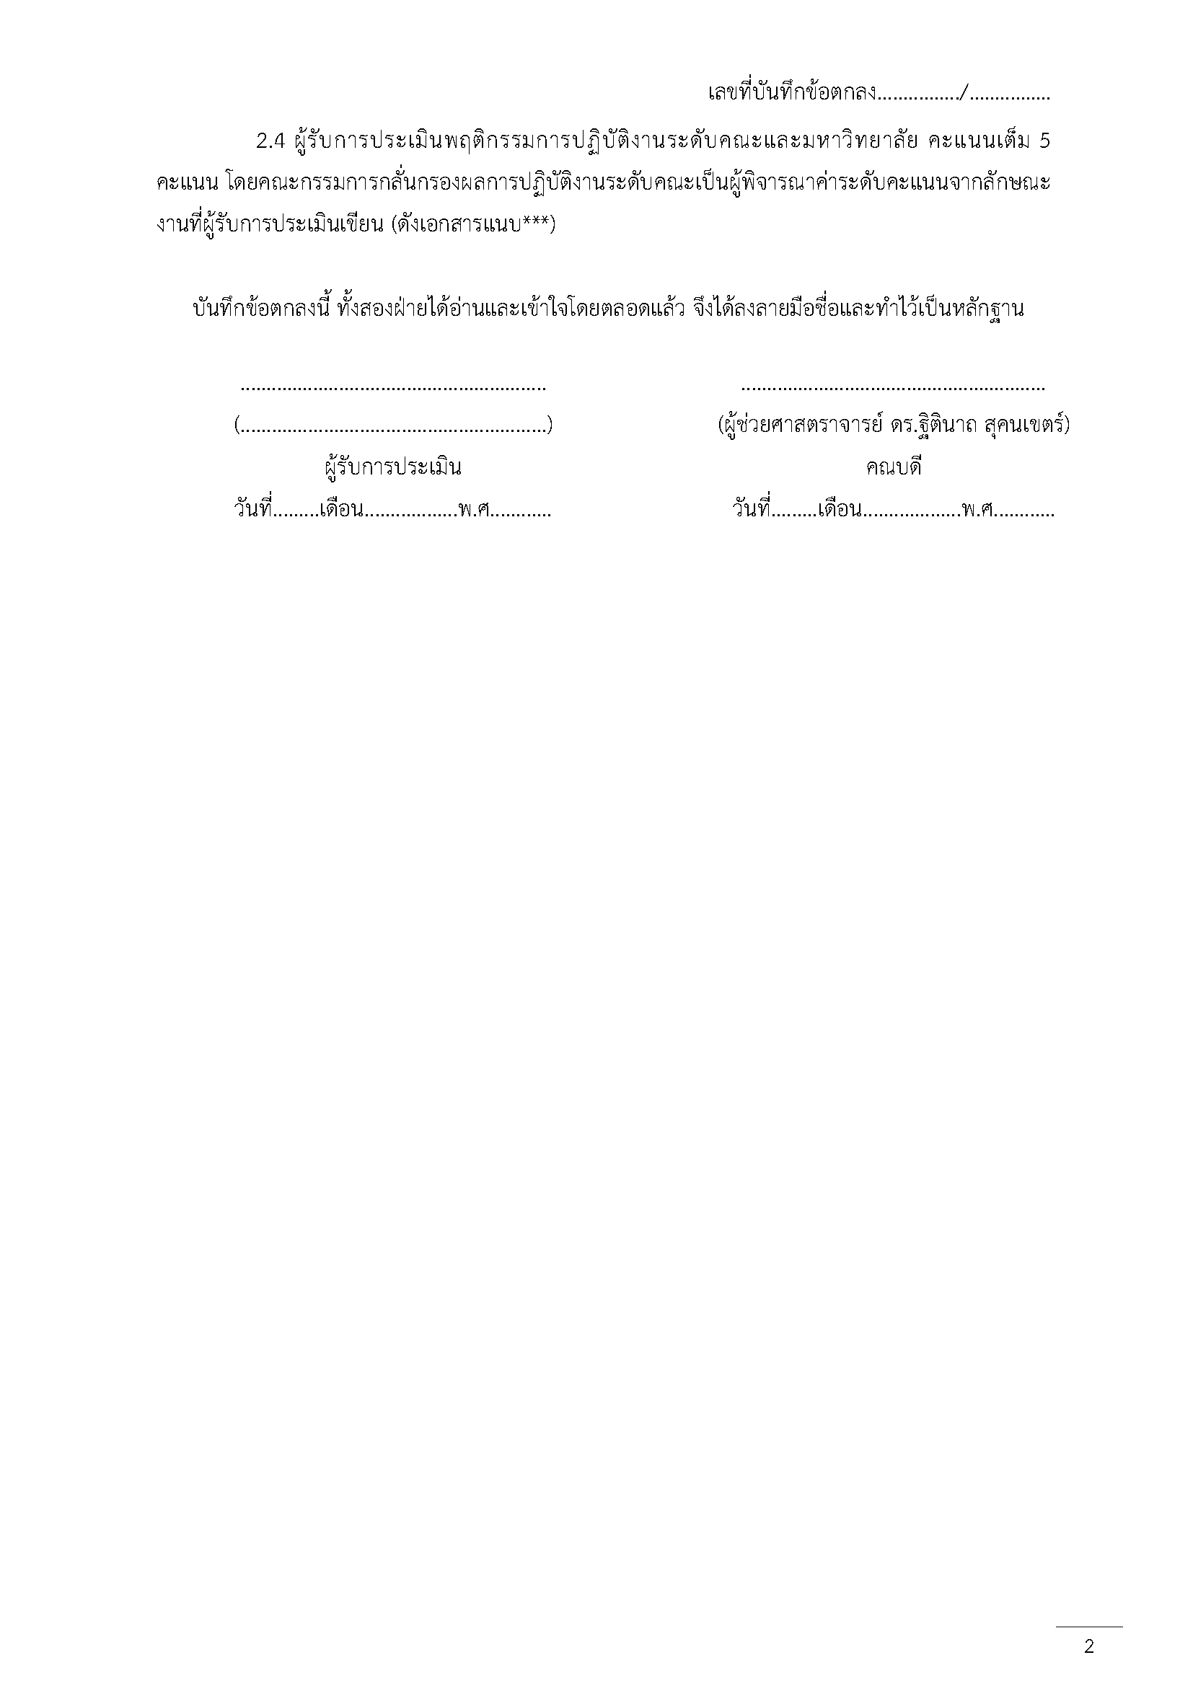

**การสรุปการประเมินผลการปฏิบัติงานของพนักงานมหาวิทยาลัยสวนดุสิต**

1. กรอกคะแนนองค์ประกอบที่ 1 ผลสัมฤทธิ์ของงาน (70 คะแนน)
2. คะแนนองค์ประกอบที่ 2 พฤติกรรมการปฏิบัติงาน (30 คะแนน) ได้จาก
   1. คะแนนองค์ประกอบที่ 2 พฤติกรรมการปฏิบัติงาน ป.มสด. 2 (15 คะแนน)
   2. คะแนนการประเมินพฤติกรรมการปฏิบัติงาน ระดับหลักสูตร/กลุ่มวิชา/สังกัดคณะ (5 คะแนน)
   3. คะแนนการประเมินพฤติกรรมการปฏิบัติงานระดับคณะและมหาวิทยาลัย (5 คะแนน)
   4. คะแนนการประเมินพฤติกรรมความโดดเด่นระดับคณะ (5 คะแนน)
3. รวมคะแนนองค์ประกอบที่ 1 ผลสัมฤทธิ์ของงาน (70 คะแนน) และ องค์ประกอบที่ 2 พฤติกรรม  
   การปฏิบัติงาน (30 คะแนน)
4. สรุประดับผลการประเมิน 5 ระดับ ดังนี้

* ระดับ 5 ดีเด่น คะแนน 95 – 100
* ระดับ 4 ดีมาก คะแนน 85 – 94.99
* ระดับ 3 ดี คะแนน 70 – 84.99
* ระดับ 2 พอใช้ คะแนน 60 – 69.99
* ระดับ 1 ต้องปรับปรุง คะแนนต่ำกว่า 60

1. หลักสูตรรวบรวมแบบประเมินและหลักฐานการประเมิน
2. หลักสูตรแต่งตั้งคณะกรรมการกลั่นกรอง เพื่อพิจารณาผลการประเมินระดับหลักสูตร
3. หลักสูตรส่งผลการประเมินให้กับคณะฯ พร้อมแนบหลักฐานรายงานการประชุมของคณะกรรมการกลั่นกรองในระดับหลักสูตร
4. คณะฯ แต่งตั้งคณะกรรมการกลั่นกรองเพื่อพิจารณาผลการประเมินระดับคณะฯ
5. คณะฯ แจ้งผลการประเมินให้ผู้รับการประเมินรับทราบและลงลายมือชื่อ
6. ผู้รับการประเมินสามารถอุทธรณ์ผลการประเมินได้ภายในระยะเวลาที่คณะกำหนดเพื่อให้คณะคณะกรรมการกลั่นกรองระดับคณะฯ พิจารณาทบทวนอีกครั้งหนึ่ง ผลการพิจารณาระดับคณะถือเป็นที่สิ้นสุด ผู้รับการประเมินสามารถอุทธรณ์ผลการประเมินในระดับมหาวิทยาลัยต่อไปได้
7. กรณีผู้รับการประเมินยอมรับผลการประเมิน แต่ไม่ลงลายมือชื่อภายในระยะเวลาที่กำหนด   
   ให้ผู้บริหารลงลายมือเป็นพยานได้
8. คณะฯ ส่งผลการประเมินให้มหาวิทยาลัย

**ขั้นตอนการประเมินผลการปฏิบัติงานคณะวิทยาศาสตร์และเทคโนโลยี มหาวิทยาลัยสวนดุสิต**

คณะฯ ได้รับบันทึกข้อความจากกองบริหารงานบุคคลให้ดำเนินการประเมินผลการปฏิบัติงาน

คณะฯ ทำบันทึกข้อความถึงหลักสูตร กลุ่มวิชา และกลุ่มอาจารย์ประจำคณะฯ เพื่อจัดทำแบบประเมินและประเมินหลักฐานโดยคณะกรรมการระดับหลักสูตร กลุ่มวิชา และกลุ่มอาจารย์ประจำคณะฯ และส่งแบบประเมินและเอกสารการประเมินให้คณะฯ ตามกำหนดการที่คณะฯ กำหนด ดังต่อไปนี้

1. แบบประเมิน มสด.1

2. แบบประเมิน มสด.2

3. แบบสรุปการประเมินผลการปฏิบัติงานของมหาวิทยาลัยสวนดุสิต

4. แบบประเมินระดับหลักสูตร กลุ่มวิชา และกลุ่มอาจารย์ประจำคณะฯ

5. แบบประเมินระดับคณะฯ

6. รายชื่อคณะกรรมการกลั่นกรองระดับหลักสูตร

7. รายงานการประชุมกลั่นกรองระดับหลักสูตร และแบบสรุปและจัดเรียงคะแนนของหลักสูตร

คณะฯ ทำบันทึกข้อความเชิญคณะกรรมการกลั่นกรองฯ ระดับคณะ เพื่อตรวจสอบและประเมิน โดยให้บุคลากรได้นำเสนอผลการประเมินด้วยตนเองเป็นรายบุคคล

คณะฯ ประชุมบุคลากรเพื่อแจ้งเกณฑ์การประเมิน และจัดทำข้อตกลงการประเมิน ปีละ 1 ครั้ง

คณะกรรมการกลั่นกรองฯ ระดับคณะ ตรวจสอบและประเมิน

บุคลากรอุทธรณ์ และส่งหลักฐานเพิ่มเติมต่อคณะกรรมการกลั่นกรองภายในระยะเวลาที่กำหนด เพื่อพิจารณาอีกครั้งหนึ่ง

คณบดีลงนาม

บุคลากรลงนามรับทราบผลการประเมิน

ผลการกลั่นกรองไม่เป็นไปตาม

การประเมินตนเอง

ผลการกลั่นกรองเป็นไปตาม

การประเมินตนเอง

คณะฯ ทำบันทึกข้อความ ส่งเอกสารการประเมินและรายงานการประชุมกลั่นกรองระดับคณะฯ   
ให้กองบริหารงานบุคคล



http://scitech.dusit.ac.th/

คณะวิทยาศาสตร์และเทคโนโลยี



ผู้เรียบเรียง

ผศ.ดร.สุระสิทธิ์ ทรงม้า

การประเมินผลการปฏิบัติงานของบุคลากร

(สายวิชาการ)

คู่มือ